АНАЛИТИЧЕСКИЕ СВОЙСТВА ПАРАМЕТРИЧЕСКОГО ДПФ

Пономарева О.В., Пономарев А.В.

Ижевский государственный технический университет

Метод и алгоритмы дискретного преобразования Фурье (ДПФ) занимают важное место при цифровой обработке сигналов в различных областях научных исследований [1,2,3]. Преобразование Фурье в базисе параметрических дискретных экспоненциальных функций – параметрическое дискретное преобразование Фурье (ДПФ-П) [4,5], в настоящее время не получило столь широкого применения. И это несмотря на то, что исследователи в той или иной мере интуитивно используют свойства параметрических дискретных экспоненциальных функций (как правило, при θ = ½). Например, каноническое разложение случайных функций, предложенное Пугачевым В.С., предполагает по умолчанию дополнение нулевыми отсчетами исходного сигнала до двойной длительности [4]. Аналогичное положение наблюдается и при расчете импульсных характеристик КИХ - фильтров [3]. По мнению авторов настоящей работы такая ситуация объясняется прежде всего тем, что отсутствуют исследования аналитических свойств ДПФ-П и определения роли и места данного преобразования в решении практических задач цифровой обработки сигналов.
Пара преобразований ДПФ-П в матричной форме задается следующими соотношениями [5]:
$S_{N,θ}=\frac{1}{N}F_{N,θ}X_{N}$, (1)
$X_{N}=F_{N,θ}^{}S_{N,θ},$ 0 ≤ θ < 1
или в обычной форме: $S_{N}(k,θ)=\frac{1}{N}\sum_{n=0}^{N−1}{x(n)W_{N^{(k+θ)n}}},$ $k=\overline{0,N−1}$ (1,а)
$x(n)=\sum_{k=0}^{N−1}{S_{N}}(k,θ)W_{N^{−(k+θ)n}}$, $n=\overline{0,N−1}$, 0 ≤ θ < 1
где θ - параметр, * - знак комплексного сопряжения, $X_{N}={\left[x(0),x(1),\text{.}\text{.}\text{.},x(N−1)\right]}^{T}$- представление дискретного сигнала x(n), $n=\overline{0,N−1}$, в виде вектора N - мерного линейного пространства; Т- знак транспонирования; $S_{N,θ}={\left[s(0),s(1),\text{.}\text{.}\text{.},s(N−1)\right]}^{T}$- вектор коэффициентов разложения $X_{N}$ по системе параметрических дискретных экспоненциальных функций (ДЭФ – П), задаваемой матрицей $F_{N,θ}$:
$F_{N,θ}=\begin{matrix}0 \\ \text{.} \\ (N−1) \\ \end{matrix}$, $W_{N}=\text{exp}\left[−j\frac{2π}{N}\right]$ (2)
Дискретные функции вида $W_{N}^{\left(p+θ\right)l}=\text{exp}\left[−j\frac{2π}{N}(p+θ)l\right]$, $p,l=\overline{0,N−1}$ есть параметрические дискретные экспоненциальные функции (ДЭФ-П) - ${\text{def}}_{p}\left(p,l,θ\right)$.
ДЭФ-П являются обобщением обычных ДЭФ и равны им при значении параметра θ=0. Матрица F_{N,θ} состоит соответственно из ДЭФ-П при p=k, l=n. Матрица F_{N,θ} - не симметрическая, в отличие от матрицы ДПФ, но является также унитарной.
Система ДЭФ-П является полной системой, так как число линейно независимых функций равно размерности множества дискретных сигналов.
С помощью ДЭФ-П расширяется понятие периодичности, из которого N – периодичность следует как частный случай. Определим параметрическую N – периодическую решетчатую функцию следующим выражением: $x_{θ}(n)=x(n\text{mod}N)W_{N}^{θN\text{ent}\left[n/N\right]}$ (3)
где ent [ ] – операция взятия целой части. Отметим, что параметрическую N- периодичность можно интерпретировать как результат круговой перестановки внутри интервала $\left[0,N−1\right]$с фазовым сдвигом $\text{exp}(j2\text{πθ})\text{.}$ При θ =0 $x_{θ}(n)−$есть N - периодическая функция, а при $θ=1/2$приходим к понятию N - антипериодической функции $x_{1/2}(n+N)=−x_{1/2}(n)$, (4)
В этих двух случаях функция $x_{θ}(n)−$остается действительной; при $θ≠0,1/2$функция $x_{θ}(n)−$является комплексной. На рис. 1 показано продолжение сигнала при θ=0, 1/4, 1/3, 1/2.
продолжение сигнала при θ =0
продолжение сигнала при θ =1/4

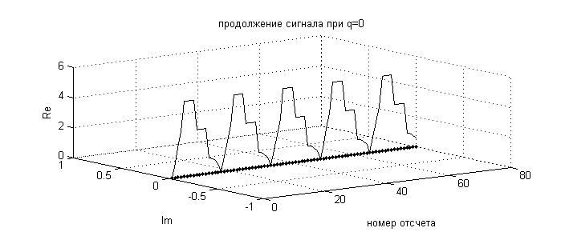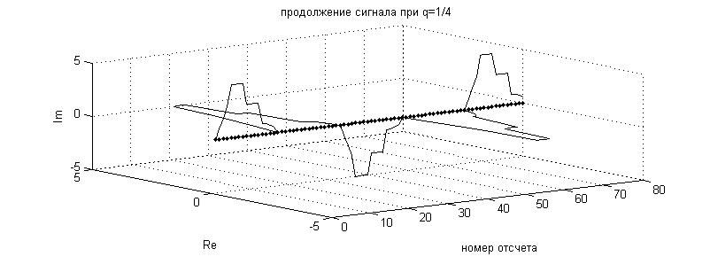
номер отсчета
номер отсчета
номер отсчета
номер отсчета
lm
Re

продолжение сигнала при θ =1/2
продолжение сигнала при θ =3/4

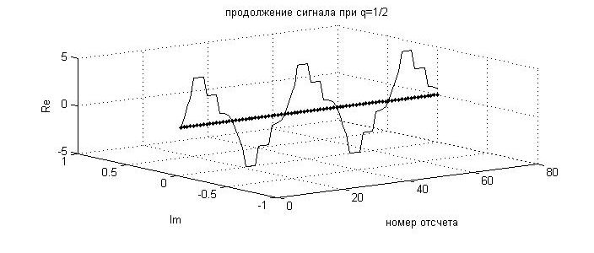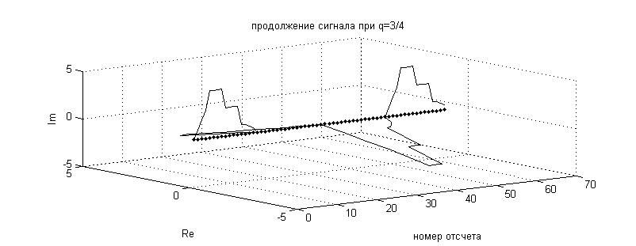
lm
Re
Рис. 1
Используя понятие параметрической N- периодичности, можно показать, что выполняются следующие соотношения:
$\frac{1}{N}\sum_{n=m}^{r}{x_{θ}(n)W_{N}^{(k+θ)n}=}\frac{1}{N}\sum_{n=0}^{N−1}{x_{θ}(n)W_{N}^{(k+θ)n}}$ (5)
$\sum_{k=m}^{r}{S_{N}}(k,θ)W_{N}^{−(k+θ)n}=\sum_{k=0}^{N−1}{S_{N}}(k,θ)W_{N}^{−(k+θ)n}$ (6)
где $\left|r−m\right|=N−1$.
Рассмотрим основные свойства ДПФ-П. Введем символическое обозначение для ДПФ-П и ОДПФ-П, определяемых соотношениями (1,а) $x_{θ}(n)←→S_{N}(k,θ)$, где $x_{θ}(n)$- решетчатая параметрическая N - периодическая функция; $S_{N}(k,θ)−$спектр функции $x_{θ}(n)$.
Теорема линейности. ДПФ-П линейно по определению. Это означает, что если $x_{θ}(n)←→S_{N}(k,θ)$ и $y_{θ}(n)←→Q_{N}(k,θ)$, то $λ_{1}x_{θ}(n)+λ_{2}y_{θ}(n)←→λ_{1}S_{N}(k,θ)+λ_{2}Q_{N}(k,θ)$, где $λ_{1},λ_{2}$- произвольный числа.
Теорема сдвига. Если $x_{θ}(n)←→S_{N}(k,θ)$, то $x_{θ}(m+n)←→W_{N}^{−(k+θ)m}S_{N}(k,θ)=R_{N}(k,θ)\text{.}$
Доказательство. ДПФ-П решетчатой функций $x_{θ}(n)$равно: $R_{N}(k,θ)=\frac{1}{N}\sum_{n=0}^{N−1}{x_{θ}}(n+m)W_{N}^{(k+θ)n}\text{.}$
Положим $n+m=l,$тогда $R_{N}(k,θ)=\frac{1}{N}\sum_{l=m}^{N+m−1}{x_{θ}(l)W_{N}^{(k+θ)(l−m)}=W_{N}^{−(k+θ)m}}\frac{1}{N}\sum_{i=m}^{N+m−1}{x_{θ}}(l)W_{N}^{(k+θ)l}$ или с учетом (5): $R_{N}(k,θ)=W_{N}^{−(k+θ)m}S_{N}(k,θ),$аналогично $x_{θ}(n−m)=−W_{n}^{(k+θ)m}S_{N}(k,θ)\text{.}$
Теорема корреляции. Если $x_{θ}(n)←→S_{N}(k,θ)$ и $y_{θ}(n)←→Q_{N}(k,θ)$, то ДПФ-П круговой корреляции, определяемой соотношением $Z_{θ}(n)=\frac{1}{N}\sum_{m=0}^{N−1}{x_{θ}}(m)y_{θ}(n+m),$ (7)
равен $U_{N}(k,θ)=S_{N}^{}(k,θ)Q_{N}(k,θ),$где $Z_{θ}(n)←→U_{N}(k,θ)\text{.}$
Доказательство. ДПФ-П решетчатой функции равно
$$U_{N}(k,θ)=\frac{1}{N^{2}}\sum_{m=0}^{N−1}{x_{θ}}(m)\sum_{n=0}^{N−1}{y_{θ}}(n+m)W_{N}^{(k+θ)n}\text{.}$$
Из теоремы сдвига следует, что $U_{N}(k,θ)=Q_{N}(k,θ)\frac{1}{N}\sum_{m=0}^{N−1}{x_{θ}}(m)W_{N}^{−(k+θ)m}$ или $U_{N}(k,θ)=Q_{N}(k,θ)S_{N}^{}(k,θ)\text{.}$
Используя теорему корреляции, докажем справедливость теоремы Парсеваля для ДПФ-П.
Если $x_{θ}(n)=y_{θ}(n),$то $\frac{1}{N}\sum_{n=0}^{N−1}{x_{θ}}(n)x_{θ}(n+m)=\sum_{k=0}^{N−1}{{\left|S_{N}(k,θ)\right|}^{2}}W_{N}^{−(k+θ)n}$, откуда, при m = 0, следует теорема Парсеваля $\frac{1}{N}\sum_{n=0}^{N−1}{{\left|x_{θ}(n)\right|}^{2}}=\sum_{k=0}^{N−1}{{\left|S_{N}(k,θ)\right|}^{2}}$ (8)
Для ДПФ-П, аналогично ДПФ, вводится понятие энергетического спектра и спектра мощности: $P_{N}(k,θ)={\left|S_{N}(k,θ)\right|}^{2},$ $G_{N}(k,θ)=\frac{P_{N}(k,θ)}{Δf}=N{\left|S_{N}(k,θ)\right|}^{2}$, где $Δf=1/N$.
Из теоремы сдвига непосредственно следует инвариантность энергетического спектра к сдвигу параметрической N - периодической решетчатой функции $x_{θ}(n)$. Для действительной последовательности при значениях параметра $θ=0,1/2$ энергетический спектр является четной функцией. А при $θ≠0,1/2$ ДПФ-П действительного сигнала функция несимметричная, что позволяет определять значения энергетического спектра при θ - (первые N/2 отсчетов) и при (1-θ) - (следующие N/2 отсчетов).
В заключении укажем некоторые задачи цифровой обработки сигналов, где применение ДПФ-П позволило, во-первых, существенно сократить время вычислений и требуемый объем памяти, во-вторых, провести анализ процессов, происходящих при соответствующих преобразованиях исходного дискретного сигнала:
- решение задач интерполяции (как в частотной так и временной областях) [4,8];
- определение свертки функций [4];
- вычисление корреляционных и взаимно-корреляционных функций [5];
- выявление скрытых периодичностей [5].
Литература
- Трахтман А.М., Трахтман В.А. Основы теории дискретных сигналов на конечных интервалах. - М.:Сов. Радио, 1975.-208с.
- Пойда В.Н. Спектральный анализ в дискретных ортогональных базисах. Мн., «Наука и техника», 1978.-136с.
- Лайонс Р. Цифровая обработка сигналов: Второе издание. Пер. с англ.-М.: ООО «Бином-Пресс», 2007 г.-656 с.-: ил.
- Пономарев В.А., Пономарева О.В. Модификация дискретного преобразования Фурье для решения задач интерполяции и свертки функций // Радиоэлектроника и электроника. АН СССР.,-1984.-Т.29.-№8.-с. 1561-1570.
- Пономарева О.В. Развитие теории спектрального анализа дискретных сигналов на конечных интервалах.// Труды Российского научно-технического общества радиотехники, электроники и связи имени А.С. Попова. Серия: цифровая обработка сигналов и ее применение. Выпуск : 12, 1 том. М: 2010.-с.38-41.
- Голд Б., Рэйдер Ч. Цифровая обработка сигналов. Пер с англ. Под редакцией А.М. Трахтмана- М.: Сов. Радио, 1973.-367с.
- Пономарев В.А. Структура системы дискретных экспоненциальных функций//Автометрия, АНСССР СО – 1986.-№1.с.14-20.
- Пономарев В.А., Пономарева О.В. Параметрическое дискретное преобразование Фурье.// Труды Российского научно-технического общества радиотехники, электроники и связи имени А.С. Попова. Серия: цифровая обработка сигналов и ее применение. Выпуск : 12, 1 том. М: 2010.с.139-140.

ТHEORY AND APPLICATION OF PARAMETRIC DISCRETE FOURIER TRANSFORM
Ponomareva O., Ponomarev.A.
Izhevsk State Technical University

The method and algorithms for discrete Fourier transform (DFT) have an important role in digital signal processing in various fields of research. Fourier transformation in the basis of parametric discrete functions - Parametric Discrete Fourier Transform (DFT-D), now was not as widely used. And this despite the fact that researchers in one way or another intuitive use of the parametric properties of exponential functions (usually at θ = ½). For example, the canonical expansion of random functions, proposed by Pugachev V.S., assumes the default addition zero reading of the original signal to double the length. A similar situation is observed in calculating the impulse response of FIR - filter. According to the authors of this paper this situation is explained primarily by the fact that no studies the properties of the DFT-P and define the role and place of such a transformation in solving practical problems of digital signal processing.
The objective of this work - the study of analytic properties of the DFT-D and analysis of its application in solving practical problems of digital signal processing.
Couple transforms DFT-P in the matrix form is given by the following relations: $S_{N,θ}=\frac{1}{N}F_{N,θ}X_{N}$,
$X_{N}=F_{N,θ}^{}S_{N,θ},$ 0 ≤ θ < 1
or in the usual form: $S_{N}(k,θ)=\frac{1}{N}\sum_{n=0}^{N−1}{x(n)W^{(k+θ)n}},$ $k=\overline{0,N−1}$
$x(n)=\sum_{k=0}^{N−1}{S_{N}}(k,θ)W^{−(k+θ)n}$, $n=\overline{0,N−1}$, 0 ≤ θ < 1
DEF-P system is a complete system, as the number of linearly independent functions is equal to the dimension of the set of discrete signals.
Using the DEF-P can extend the notion of periodicity, of which N - frequency should be as a special case. We define a parametric N - periodic lattice functions following expression:
$x_{θ}(n)=x(n\text{mod}N)W_{N}^{θN\text{ent}\left[n/N\right]}$ where ent [ ] - the operation of taking the whole part. Note that a parametric N-periodicity can be interpreted as the result of circular permutation in the interval $\left[0,N−1\right]$ from the phase shift $\text{exp}(j2\text{πθ})\text{.}$ θ = 0 $x_{θ}(n)−$ is N - periodic function and, if $θ=1/2$ we arrive at the concept of N - Antiperiodic function $x_{1/2}(n+N)=−x_{1/2}(n)$
In these two cases, the function $x_{0}(n)−$ is still valid, if $θ≠0,1/2$ the function $x_{0}(n)−$ is complex. Using the concept of a parametric N-periodicity, we can show that the following relations:
$\frac{1}{N}\sum_{n=m}^{r}{x_{θ}(n)W_{N}^{(k+θ)n}=}\frac{1}{N}\sum_{n=0}^{N−1}{x_{θ}(n)W_{N}^{(k+θ)n}}$ $\sum_{k=m}^{r}{S_{N}}(k,θ)W_{N}^{−(k+θ)n}=\sum_{k=0}^{N−1}{S_{N}}(k,θ)W_{N}^{−(k+θ)n}$
where $\left|r−m\right|=N−1$.
⎯⎯⎯⎯⎯♦⎯⎯⎯⎯⎯

СПЕКТРАЛЬНЫЙ АНАЛИЗ СИГНАЛОВ, ПОДВЕРГНУТЫХ ОПЕРАЦИЯМ РАСТЯЖЕНИЯ И УДЛИНЕНИЯ
Пономарев В.А.¹, Пономарева О.В.²

¹Центральная избирательная комиссия Удмуртской Республики
²Ижевский государственный технический университет

При решении практических задач цифровой обработки сигналов методом ДПФ часто имеют дело с сигналами, у которых искусственно увеличен интервал определения одним из следующих способов [1]: растяжением сигнала; удлинением сигнала.
Различают два варианта растяжения сигнала: добавлением после каждого отсчета некоторого количества нулей (теорема растяжения 1); повторением каждого отсчета некоторого числа раз (теорема растяжения 2).
Существует и два варианта удлинения сигнала: за счет добавления к сигналу справа нулевых отсчетов, число которых, как правило, кратно числу отсчетов исходного сигнала (теорема удлинения 1); за счет периодического повторения сигнала (теорема удлинения 2).
Очевидно, что операцией обратной растяжению сигнала является операция прореживания сигнала, а операцией обратной удлинению сигнала будет операция усечения сигнала.
В монографии [1] рассмотрено видоизменение базисной системы ВКФ для сигналов, подвергшихся таким преобразованиям. Однако, как справедливо отмечено авторами монографии, полученные результаты теряют смысл для N - ичной системы счисления и, следовательно, не могут быть применены для базисной системы ДЭФ.
Матрица преобразования ДПФ (система экспоненциальных базисных функций) задается следующим выражением:
$\left\{\text{def}(k,n)\right\}=F_{M}=F_{\text{Nr}}=\begin{matrix}0 \\ 1 \\ \text{.} \\ (M−1)\end{matrix}[\begin{matrix} \\ \\ \\ \end{matrix}$ (1)
$W_{M}=\text{exp}(−j\frac{2π}{M})$; $M=\text{Nr},$$r=1,2,3,\text{.}\text{.}\text{.}$
Обозначим множество номеров строк матрицы $F_{\text{Nr}}$через E: $E=\left\{0,1,2,\text{.}\text{.}\text{.},\text{Nr}−1\right\}$
Применив к множеству номеров строк E матрицы $F_{\text{Nr}}$отношение сравнимости по модулю r, получим r подмножеств классов вычетов по модулю r, мощность каждого из которых равна r. Используя полученное разбиение, переупорядочим множество строк матрицы$F_{\text{Nr}}$и представим ее в виде блочной матрицы
$A_{r,\text{бл}\text{.}}=\begin{matrix}0 \\ 1 \\ \text{.} \\ (r−1)\end{matrix}[\begin{matrix} \\ \\ \\ \end{matrix}$ (2)

где $A_{i,j},$$i,$$j=1,2,\text{.}\text{.}\text{.},r,−$матрицы размером N, номера строк которых являются классами вычетов по модулю r.
Анализ структуры матрицы (2), показал, что матрицы$A_{i,j},$$i,$$j=1,2,\text{.}\text{.}\text{.},r,$ образующие первый столбец блочной матрицы $A_{r,\text{бл}\text{.}}$, являются матрицами параметрического ДПФ при соответствующем θ:
$F_{N,θ}=\begin{matrix}0 \\ \text{.} \\ (N−1) \\ \end{matrix}$$W_{N}=\text{exp}\left[−j\frac{2π}{N}\right]$
Дискретные функции вида $W_{N}^{\left(p+θ\right)l}=\text{exp}\left[−j\frac{2π}{N}(p+θ)l\right]$, $p,l=\overline{0,N−1}$ есть параметрические дискретные экспоненциальные функции (ДЭФ-П) - ${\text{def}}_{p}\left(p,l,θ\right)$.
А матрицы $A_{i,j},$$j=1,2,\text{.}\text{.}\text{.},r,$ $i=1,\text{.}\text{.}\text{.},r,$образующие строки блочной матрицы $A_{r,\text{бл}\text{.}}$, могут быть получены как кронекеровские произведения матрицы $A_{i,1},$$i=1,\text{.}\text{.}\text{.},r,$на строки $G_{j}(j=1,2,\text{.}\text{.}\text{.},r)$матрицы ДЭФ размерностью $r×r$:
Следовательно, блочная матрица (2) преобразуется к виду:
$A_{r,\text{бл}\text{.}}=\begin{matrix}0 \\ 1 \\ \text{.} \\ (r−1)\end{matrix}[\begin{matrix} \\ \\ \\ \end{matrix}$ (3)
где $A_{\text{ij}}=A_{i1}⊗C_{j},⊗−$ символ кронекеровского произведения; $G_{j}=\left[1,W_{r}^{(j−1)},\text{.}\text{.}\text{.},W_{r}^{(j−1)(r−1)}\right],i=1,2,\text{.}\text{.}\text{.}r;j=1,2,\text{.}\text{.}\text{.},r$.
Обозначим множество номеров столбцов матрицы $F_{\text{Nr}}$через G: $G=\left\{0,1,2,\text{.}\text{.}\text{.},\text{Nr}−1\right\}$
Применив к множеству номеров столбцов G матрицы $F_{\text{Nr}}$отношение сравнимости по модулю r, получим r подмножеств классов вычетов по модулю r, мощность каждого из которых равна r. Используя полученное разбиение, переупорядочим множество столбцов матрицы $F_{\text{Nr}}$ и представим ее в виде блочной матрицы
$B_{r,\text{бл}\text{.}}=\begin{matrix}0 \\ 1 \\ \text{.} \\ (r−1)\end{matrix}[\begin{matrix} \\ \\ \\ \end{matrix}$ (4)
где $B_{\text{ij}},i,j=1,2,\text{.}\text{.}\text{.}r,$ - матрицы размером N, номера столбцов которых являются классами вычетов по модулю r.
Анализ структуры матрицы (4) показал, что матрицы $B_{\text{ij}},i,j=1,2,\text{.}\text{.}\text{.}r,$образующие первую строку блочной матрицы $B_{r,\text{бл}\text{.}}$, задают разложение ДПФ-П по базисным функциям вида:
$F_{θ,N}=\begin{matrix}0 \\ 1 \\ \text{.} \\ (N−1)\end{matrix}[\begin{matrix} \\ \\ \\ \end{matrix}$ (5)
где $W_{N}^{k(n+θ)}=\text{exp}\left[−j\frac{2π}{N}k(n+θ)\right],k,n=\overline{0,N−1\text{.}}$
А матрицы $B_{\text{ij}},i,j=1,2,\text{.}\text{.}\text{.}r,$ образующие столбцы блочной матрицы $B_{r,\text{бл}\text{.}}$, могут быть получены как кронекеровские произведения матрицы $B_{\text{ij}},j=1,\text{.}\text{.}\text{.}\text{.}r,$ на строки $C_{j}(j=1,2,\text{.}\text{.}\text{.},r)$матрицы ДЭФ размерностью $r×r$(7).
Следовательно, блочная матрица (4) преобразуется к виду:
$B_{r,\text{бл}\text{.}}=\begin{matrix}0 \\ 1 \\ \text{.} \\ (r−1)\end{matrix}[\begin{matrix} \\ \\ \\ \end{matrix}$ (6)
где $B_{\text{ij}}=B_{1,j}⊗C_{j},⊗$- символ кронекеровского произведения; $G_{j}=\left[1,W_{r}^{(j−1)},\text{.}\text{.}\text{.},W_{r}^{(j−1)(r−1)}\right],i=1,2,\text{.}\text{.}\text{.}r;j=1,2\text{.}\text{.}\text{.}\text{.},r\text{.}$
Матрицы $A_{r,\text{бл}\text{.}}$ (3) и $B_{r,\text{бл}\text{.}}$ (4) позволяют вскрыть структуру процессов, происходящих при рассмотренных выше преобразованиях исходного сигнала.
В случае растяжения сигнала согласно теоремы 1 добавление r нулевых отсчетов после каждого отсчета приводит к тому, что матрицы $B_{1,j},j=2,3\text{.}\text{.}\text{.}\text{.}r,$ «работают» с нулевыми отсчетами и, следовательно, в спектральной области происходит периодическое повторение спектра исходного сигнала r раз. На рис. 1 – приведен пример для r = 2. В случае же использования теоремы растяжения 2, повторения каждого отсчета r раз), один и тот же сигнал подается на ДПФ-П при θ = 0, 1/r,…(r-1)/r с последующим суммированием согласно (6). На рис. 1 рассмотрен случай для r =2 (растяжение 2).
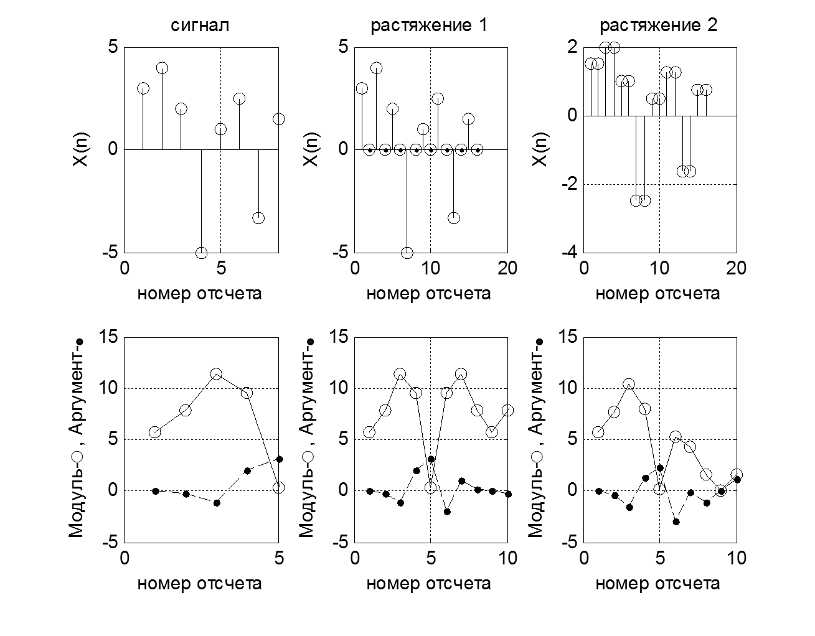
Рис. 1. Сигналы, подвергнутые растяжению 1 и 2 и их спектры
При удлинении сигнала (теорема удлинения 1) «работает» только первый столбец матрицы $A_{r,\text{бл}\text{.}}$(3). При этом между спектральными отсчетами исходного сигнала «появляются» интерполированные отсчеты (рис.2).
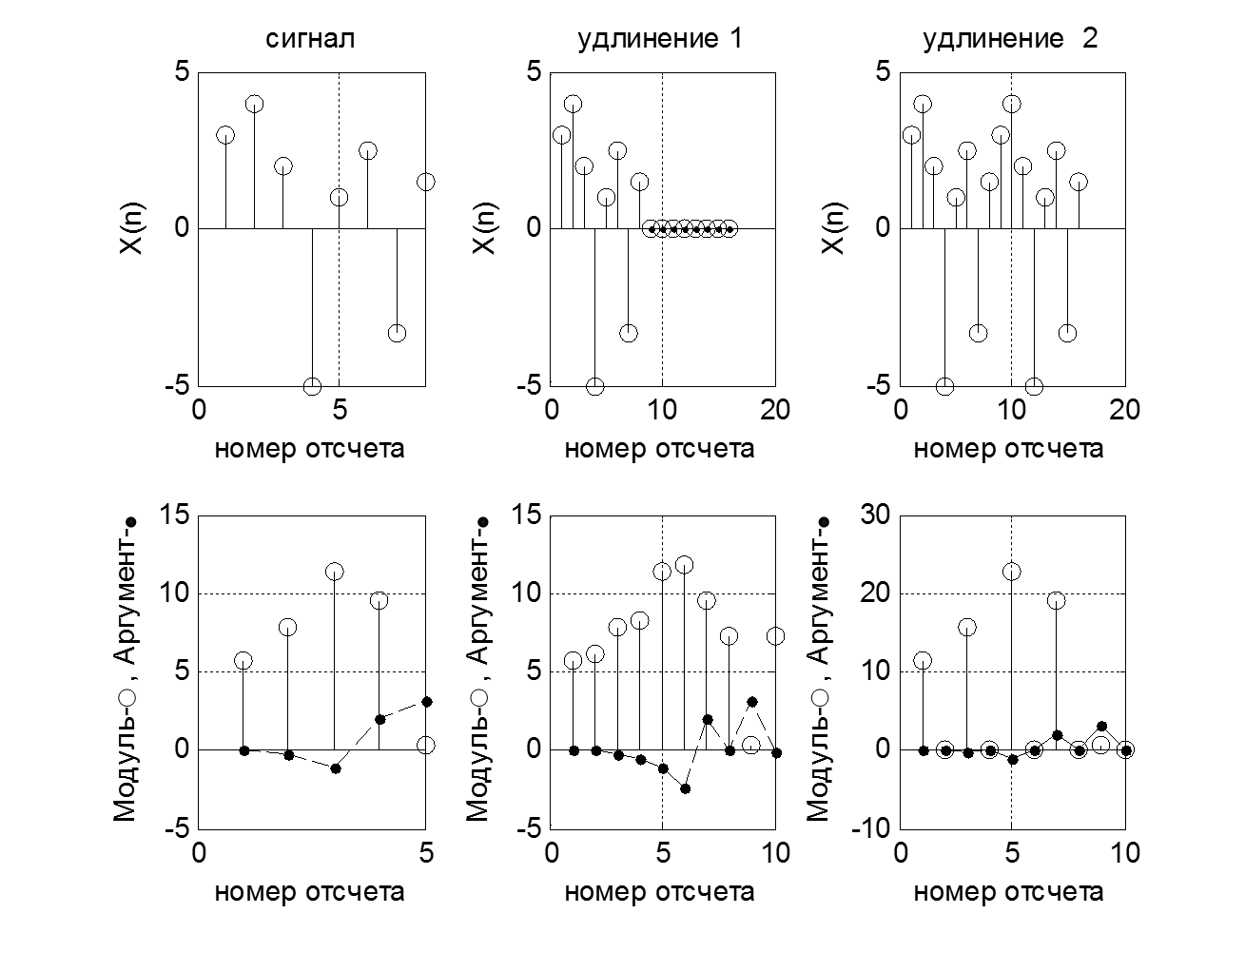
Рис. 2 Сигналы, подвергнутые удлинению 1 и 2 и их спектры
В случае же периодического повторения сигнала r раз спектр исходного сигнала «прореживается» r нулевыми отсчетами. На рис. 2 приведен пример для r = 2. Этот вывод становится очевидным, если принять во внимание следующее соотношение:
$\sum_{n=0}^{r−1}{A}\text{exp}(−j\frac{2π}{r})\text{nk}=A\frac{1−\text{exp}(−j2πk)}{1−\text{exp}(−j\frac{2πk}{N})}=0,$при $k≠0$
В заключении укажем некоторые задачи цифровой обработки сигналов, где применение ДПФ-П позволило, во-первых, существенно сократить время вычислений и требуемый объем памяти, во-вторых, провести анализ процессов, происходящих при соответствующих преобразованиях исходного дискретного сигнала: локализация спектральных пиков [2]; расчет импульсных характеристик КИХ – фильтров [3]; выявление скрытых периодичностей [4]; вычисление ДПФ быстрыми алгоритмами в реальном масштабе времени, при существенном расширении диапазона анализируемых длительностей исходного сигнала [3].
Литература
1. Трахтман А.М., Трахтман В.А. Основы теории дискретных сигналов на конечных интервалах. - М.:Сов. Радио, 1975.-208с.
2. Пономарев В.А., Пономарева О.В. Параметрическое дискретное преобразование Фурье.// Труды Российского научно-технического общества радиотехники, электроники и связи имени А.С. Попова. Серия: цифровая обработка сигналов и ее применение. Выпуск : 12, 1 том. М: 2010.с.139-140.
3. Пономарев В.А. Структура системы дискретных экспоненциальных функций//Автометрия, АНСССР СО – 1986.-№1.с.14-20.
4. Пономарева О.В. Развитие теории спектрального анализа дискретных сигналов на конечных интервалах.// Труды Российского научно-технического общества радиотехники, электроники и связи имени А.С. Попова. Серия: цифровая обработка сигналов и ее применение. Выпуск : 12, 1 том. М: 2010.-с.38-41.

SPECTRAL ANALYSIS OF SIGNALS UNDERGO THE SURGERY AND ELONGATION

Ponomarev V.¹,Ponomareva O.²

¹Central election commission of the Udmurt Republic
²Izhevsk State Technical University

When solving practical problems of digital signal processing often deal with signals in which artificially increase the distance determination of the following ways:
- Stretching the signal;
- Elongation of the signal.
There are two options for stretching signal:
- Adding, after each reading a certain number of zeros (Theorem stretching 1);
- Repeat every frame of a number of times (Theorem extension 2).
There are also two options for extending the signal:
- By adding to the signal to the right of zero counts, the number of which tend to multiply the number of samples of the original signal (Theorem elongation 1);
- Due to the periodic repetition of the signal (extension theorem 2).
Obviously, the inverse operation stretching signal is thinning operation signal, and the operation feedback signal will be lengthening truncation signal.
In considered the modification of basic system CCF for the signals have undergone transformations. However, as correctly noted by the authors of the monograph, the results are meaningless for the N - ary number system, and therefore can not be applied to the base of DEF.
We show that by using the DFT-P can reveal the essence of the phenomena occurring in this type of transformation of a discrete signal source.
⎯⎯⎯⎯⎯♦⎯⎯⎯⎯⎯

Формирование системы признаков при классификации случайных процесСов с использованием стохастического кодирования

Поцыкайло А.А.

Технологический институт федерального государственного автономного образовательного учреждения высшего профессионального образования
«Южный федеральный университет» в г. Таганроге

При решении задач классификации случайных процессов, как отмечено в [4], в качестве эффективных признаков можно использовать оценки моментных характеристик, получаемых в результате обработки кластеризованных реализаций случайных процессов, при обучении. Однако в ряде случаев в качестве системы классификационных признаков целесообразно использовать отсчётные значения оценок второго смешанного момента процессов, подлежащих классификации и подвергнутых процедуре стохастического кодирования.
Использование нелинейного преобразования первичных признаков позволяет с одной стороны укрупнить описание классифицируемых сигналов, отобразив исходное многомерное пространство признаков в одномерное пространство функционалов, с другой стороны – с применением в качестве функции преобразования функции распределения некоторого вспомогательного процесса – позволяет представить более компактно свойства всех сигналов, принадлежащих одному классу [3].
Рассмотрим один из методов реализации алгоритма стохастического кодирования сигналов [2, 4], ориентированного на классификацию сложных сигналов с непараметрической априорной неопределенностью.
Предположим, что анализируется с целью выделения признаков некоторый стационарный сигнал (процесс) $X\left(t\right)$, имеющий одномерную плотность вероятности $p_{x}\left(x\right)$ и обладающий свойством эргодичности.
Сформируем знаковый процесс $\text{sgn}Z=\left\{\begin{matrix}1, & X>H \\ 0, & X≤H\end{matrix}\right.$, (1)
где $Z=X−H$; $H\left(t\right)$ – некоторый опорный процесс с плотностью вероятности $p_{H}\left(H\right)$.
Для упрощения математических выкладок при $X≤H$ значение знаковой функции принято равным $\text{sgn}Z=0$.
При назначенных $X$ и $H$, то есть когда $X=x$ и $H=η$, выражение (1) можно записать
$\text{sgn}Z=z\left(t\right)=\begin{aligned}\left\{1, X\left(t\right)>η\left(t\right) | \right.\end{aligned}$. (2)
Запишем выражение для математического ожидания знаковой функции $\text{sgn}Z$
$M\left[\text{sgn}Z\right]\text{=+}1⋅P\left(X>H\right)+0⋅P\left(X≤H\right)=P\left(H<X\right)$. (3)
При фиксированном значении $x$, т.е. когда $X=x$, условное математическое ожидание
$M\left[\text{sgn}Z|x\right]=P\left(H<X\right)$, (4), в то время как $P\left(H<X\right)=F_{η}\left(x\right)$
$P\left(η<x\right)=F_{η}\left(x\right)=\int_{−∞}^{x}{p_{η}\left(η\right)dη}$, (5), где $F_{η}\left(x\right)$ – интегральный закон распределения случайной величины $η$.
$F_{η}\left(x\right)$ является функцией аргумента распределения сигнала и, следовательно, можно сделать вывод, что интервал распределения опорного сигнала должен быть, по крайней мере, не меньше, чем интервал распределения анализируемого сигнала $X\left(t\right)$.
Отсюда выражение для условного математического ожидания $M\left[\text{sgn}Z|x\right]=P\left[η<x\right]$. (6)
Из теории вероятностей известно [1, 6], что математическое ожидание условного математического ожидания некоторой случайной функции равно математическому ожиданию этой случайной функции. В данном случае $M\left\{M\left[\text{sgn}Z|x\right]\right\}=M\left[\text{sgn}Z\right]$ или $M\left[\text{sgn}Z\right]=\int_{a}^{b}{M\left[\text{sgn}Z|x\right]p_{x}\left(x\right)\text{dx}}$. (7)
Подставляя в уравнение (7) значение $M\left[\text{sgn}Z|x\right]$ из формулы (6) с учетом (5), будем иметь:
$M\left[\text{sgn}Z\right]=M\left[z\left(t\right)\right]=\int_{a}^{b}{\int_{−∞}^{x}{p_{η}\left(η\right)p_{x}\left(x\right)dη\text{dx}}}=\int_{a}^{b}{F_{η}\left(x\right)p_{x}\left(x\right)\text{dx}}$, (8)
где $\left[a, b\right]$ – интервал распределения анализируемого сигнала $X\left(t\right)$.
Рассмотрим частный случай [9] при равномерном распределении на интервале значений опорного процесса. Выберем интервал, равный $\left[0, 1\right]$ $p_{η}\left(η\right)=\begin{aligned}\left\{1, x∈\left[0, 1\right] | \right.\end{aligned}$. (9)
Если значения процесса $X\left(t\right)$ лежат также в интервале $\left[0, 1\right]$, то $F_{η}\left(x\right)=x$, а значение математического ожидания знаковой функции $M\left[z\left(t\right)\right]=\int_{0}^{1}{F_{η}\left(x\right)p_{x}\left(x\right)\text{dx}}=\int_{0}^{1}{{\text{xp}}_{x}\left(x\right)\text{dx}}=M\left[x\left(t\right)\right]$. (10)
Из формулы (10) видна возможность определения среднего значения случайной функции $X\left(t\right)$ по среднему значению знаковой функции $\hat{M}\left[X\right]=\hat{M}\left[\text{sgn}Z\right]$. (11)
Если в качестве оценки $M\left[\text{sgn}Z\right]$ принять оценку вида $\frac{1}{N}\sum_{i=1}^{N}{\text{sgn}Z}$, то получим
${\hat{m}}_{X, 1}≈\frac{1}{N}\sum_{i=1}^{N}{z\left({\text{iT}}_{0}\right)}$, (12), где $T_{0}$ – интервал дискретизации процесса $z\left(t\right)$.
Для получения начального момента k-го порядка, как это видно из (10), функция распределения опорного процесса должна быть $F_{η}\left(x\right)=x^{k}$, при этом $M\left[z\left(t\right)\right]=\int_{0}^{1}{x^{k}p_{x}\left(x\right)\text{dx}}≈m_{X, k}$, (13)
${\hat{m}}_{X, k}≈\frac{1}{N}\sum_{i=1}^{N}{z\left({\text{iT}}_{0}\right)}$.
Таким образом, в зависимости от вида функции распределения опорного сигнала, не изменяя структуры измерителя, мы можем получать оценки моментов различных порядков.
Можно видеть, что использование оценок вида (13) в качестве аргумента векторов признаков диагностируемых процессов эффективно в случае диагностирования процессов с отличающимися одномерными плотностями вероятностей. Однако в случае одинаковых одномерных распределений, например у сигналов изображений, эффективность таких признаков стремится к нулю [8].
В случае одинаковых одномерных распределений диагностируемых классов процессов сформируем два процесса: $z_{1}\left(t\right)=\begin{aligned}\left\{1, X\left(t\right)>U\left(t\right); | \right.\end{aligned}$ и $z_{2}\left(t\right)=\begin{aligned}\left\{1, X\left(t\right)>V\left(t\right); | \right.\end{aligned}$ (14)
где $U\left(t\right)$ и $V\left(t\right)$ – опорные случайные процессы, некоррелированные между собой и со случайным процессом $X\left(t\right)$, имеющие интервал распределения $\left[a, b\right]$, равный интервалу распределения сигнала $X\left(t\right)$.
В [7] показано, что знаковая функция $R_{H}\left(τ\right)=M\left[\text{sgn}Z_{1}\text{sgn}Z_{2}\right]$, (15)
где $Z_{1}=\overset{˙}{X}\left(t\right)−U\left(t\right)$; $Z_{2}=\overset{˙}{X}\left(t+τ\right)−U\left(t+τ\right)$, (при условии равномерности распределений опорных процессов в пределах заданного интервала) связана с корреляционной функцией процесса $X\left(t\right)$ соотношением
$K_{X}\left(τ\right)=c⋅R_{H}\left(τ\right)$, где с – коэффициент пропорциональности.
Используя методику нахождения выражения знаковой корреляционной функции, найдем $M\left[\text{sgn}Z_{1}\text{sgn}Z_{2}\right]=M\left[z_{1}z_{2}\right]$. Обозначим через $X_{t}$ и $X_{t+{\text{nT}}_{0}}$ случайные величины, соответствующие значениям анализируемой реализации сигнала $x\left(t\right)$ в моменты времени $t$ и $t+{\text{nT}}_{0}$ ($n=1, 2, 3,\text{.}\text{.}\text{.}$) ($T_{0}$ – интервал дискретизации), определим выражение для подсчета второго смешанного момента
$M\left[z_{1}z_{2}\right]=\int^{b}{F_{U}}\left(x_{t}\right)F_{V}\left(x_{t+{\text{nT}}_{0}}\right)×p_{2}\left(x_{t},x_{t+{\text{nT}}_{0}};τ={\text{nT}}_{0}\right){\text{dx}}_{t}{\text{dx}}_{t+{\text{nT}}_{0}}$, (16)
где $p_{2}\left(x_{t},x_{t+{\text{nT}}_{0}};τ={\text{nT}}_{0}\right)$ – двумерный закон распределения анализируемого процесса $X\left(t\right)$.
Следует заметить, что (16) будет определять второй смешанный момент только в случае, когда процессы $U\left(t\right)$ и $V\left(t\right)$ будут распределены равномерно в интервале, не меньшем чем $\left[a, b\right]$. В случае, когда опорные распределения $U\left(t\right)$ и $V\left(t\right)$ имеют распределения, отличающиеся от равномерных, то (16) будет определять функцию дискретного аргумента (${\text{nT}}_{0}$), значения которой в точках $τ={\text{nT}}_{0}$ будут зависеть как от параметров формы распределения процесса $X\left(t\right)$, так и от его энергетических характеристик (корреляционной функции процесса $X\left(t\right)$). Последовательность этих значений может быть использована в качестве эффективных признаков при диагностировании. Как и выражение (15), (16) можно приближенно определять достаточно простыми техническими средствами, так как
$m^{}\left[z_{1}z_{2}\right]≈Θ\left({\text{nT}}_{0}\right)=\frac{1}{N−n}\sum_{i=1}^{N−n}{z_{1}\left({\text{iT}}_{0}\right)z_{2}\left[\left(i+n\right)T_{0}\right]}$, (17)
где $N$ – количество выборочных значений из реализации $z\left(t\right)$.
Получение системы эффективных признаков на основе метода стохастического кодирования связано с синтезом системы опорных распределений, на основе заданных или выбранных критериев эффективности, тем или иным образом связанных с достоверностью классификации, так как эта достоверность является глобальным и эффективным критерием при ограничениях, наложенных на время обучения, принятие решения и размерность признакового пространства.
В заключение следует отметить, что эффективность алгоритма с использованием стохастического кодирования особенно проявляется при классификации процессов с непараметрической априорной неопределённостью, когда в распоряжении исследователя имеются кластеризованные реализации процессов малой протяжённости.
Литература
- Вентцель Е.С. Теория вероятностей. М.: Наука, 1969. – 576 с.
- Галустов Г.Г. Классификатор случайных сигналов // Известия СКНЦ ВШ. Новочеркасск, 1984. Серия «Технические науки». № 3. – С. 54-57.
- Галустов Г.Г. Укрупнение описания случайных процессов с целью их классификации // Межведомственный тематический сборник «Вопросы медицинской электроники». Таганрог, 1986. Вып. 6. – С. 57-62.
- Галустов Г.Г., Цымбал В.Г., Михалёв М.В. Принятие решений в условиях неопределенности. М.: Радио и связь, 2001. – 196 с.
- Гонсалес Р., Вудс Р. Цифровая обработка изображений М.: Техносфера, 2005. – 1072 с.
- Коваленко И.Н., Филлипова А.А. Тероия вероятностей и математическая статистика. М., Высшая школа, 1973. – 368 с.
- Мирский Г.Я. Аппаратурное определение характеристик случайных процессов. М.: Энергия, 1972. 456 с.
- Фомин Я.А., Савич А.В. Оптимизация распознающих систем. М.: Машиностроение, 1993. – 288 с.
- Фукунага К. Введение в статистическую теорию распознавания образов. М.: Наука, 1979. – 367 с.

Formation of attribute system in classification of random process using stochastic coding
Potcykailo A.
Taganrog Institute of Technology – Federal State-Owned Autonomous
Educational Establishment of Higher Vocational Education
“Southern Federal University”

It is possible to use moment characteristics estimator as effective attributes at the decision of random process classification problem. These attributes as result of clustered realization of the random process processing during training. However, in certain cases to use estimator of second bilinear moment sample of processes more advisable if these processes which are subject to classification and stochastic coding.
Using nonlinear conversion of primary attributes allows enlarge of classified signal description in a case when original multidimensional attribute space is mapped in one-dimensional space of functionals, and allows to represent more compactly properties of all signals belonging to one class with application as function of transformation of a cumulative distribution function of some auxiliary process.
Deriving of effective attribute system on the basis of a stochastic coding method is connected with synthesis of system of basic distributions, on the basis of the set or chosen criteria of efficiency in one way or another connected with reliability of classification as this reliability is global and effective criterion at the restrictions superimposed for time of training, decision-making and dimension of attribute space.
Efficiency of algorithm with use of stochastic coding is especially exhibited at classification of processes with distribution-free prior uncertainty when at the disposal of the contributor are available clustered realization of the process of a small expansion.
⎯⎯⎯⎯⎯♦⎯⎯⎯⎯⎯
ИССЛЕДОВАНИЕ ХАРАКТЕРИСТИК ОЦЕНОК УГЛА ПРИХОДА И УГЛОВОГО РАССЕЯНИЯ ВОЛНОВОГО КЛАСТЕРА С УЧЕТОМ АПРИОРНЫХ ОГРАНИЧЕНИЙ

Радченко Ю.С., Титов Р.В.
Воронежский Государственный Университет (ВГУ)
394006 Воронеж, Университетская пл.1

Одной из тенденций развития телекоммуникационных сетей является постоянное увеличение их пропускной способности. Использовать такие сети предполагается на достаточно ограниченном пространстве – в пределах одного помещения, офиса – т.н. микросоты. Для достижения высокой пропускной способности предполагается использовать сверхширокополосные (СШП) сигналы - сигналы с шириной полосы более 500 МГц и несущей частотой в несколько ГГц [3]. При этом сигнал остается узкополосным в классическом понимании по критерию . Распространение СШП сигналов в микросотах ведет к эффекту многолучевости [3]. Также типичный объект в микросоте, который может быть отражателем или рассеивателем сигнала, будет иметь размеры в несколько длин волн несущей, т. е. будет протяженным. В результате на антенну, находящуюся в дальней зоне, при отражении от такого объекта будет приходить не одна плоская волна, а их совокупность [1] – волновой кластер.
Для синтеза алгоритмов пространственной обработки волнового кластера введем его модель. В качестве приемной антенны будем рассматривать -элементную линейную антенную решетку (АР) с шагом . Тогда сигнал, принимаемый на АР, примет вид
(1)
где - случайное число плоских волн в кластере, - комплексная случайная амплитудно-фазовая модуляция -го луча, которую будем считать гауссовской с характеристиками , , . Угол - направление на рассеиватель, а - отклонение -го луча от этого направления, являющееся случайной величиной. Длина волны несущей обозначена . Огибающую и амплитудный множитель будем считать одинаковым для всех лучей. Величина характеризует диаграмму направленности элементов АР, а вектор представляет собой аддитивный белый гауссовский шум в каждом элементе АР с характеристиками , .
Таким образом, сигнал (1) является условным гауссовским случайным процессом с нулевым средним, со случайными параметрами и и неизвестным параметром . Поэтому для получения статистического описания сигнала (1) достаточно ввести корреляционную матрицу. Будем считать, что , , статистически независимы между собой, и их статистические характеристики не зависят от номера луча. Пусть величины имеют распределение с моментами , . Учитывая, что величины достаточно малы и верно приближение и , показатели экспонент в (1) становятся линейно зависимы от и корреляционную матрицу удается записать в виде
(2)
где - диагональная матрица с компонентами - матрица с компонентами . Здесь - характеристическая функция флуктуаций угла прихода при фиксированном угловом рассеянии, а . В случае гауссовых флуктуаций угла прихода . При такой интерпретации пространственная обработка сводится к оценке двух параметров – угла прихода и углового рассеяния , независимо от числа принимаемых лучей. Логарифм функционала отношения правдоподобия (ЛФОП) по оцениваемым параметрам имеет вид (3)
где , , , $ε={σ_{N}^{2}}/{σ_{S}^{2}}$, а в качестве обозначены функция правдоподобия выборки - величин на элементах решетки, полученных после временной обработки сигнала .
Отметим, что в рассматриваемом случае имеются ограничения на априорный интервал для и . Для углового рассеяния из очевидных соображений априорный интервал составляет , при этом истинное значение углового рассеяния мало, т.е. лежит вблизи границы этого интервала. При оценке угла прихода также действует ограничение .
Также отметим, что полученные выше соотношения для корреляционной матрицы не предполагают вырождения кластера, возникающего когда он наблюдается на АР как одна плоская волна, т.е выполняется условие , где - угол, под которым виден рассеиватель. Подобное вырождение может возникать при различных условиях – реализация кластера такова, что отклонения малы, или же реализация комплексных амплитуд такова, что существенной мощностью обладают лишь те плоские волны, отклонения для которых малы. Описанные выше особенности могут привести к появлению различных эффектов, которые будут описаны ниже.
Основными характеристиками оценки являются ее смещение и среднеквадратичное отклонение (СКО) . Основной характеристикой алгоритма оценки является граница Крамера-Рао - СКО надежной оценки (4)
где производная берется по одному из параметров при фиксированном втором.
Величину удается рассчитать аналитически для трехэлементной решетки, величины , и могут быть получены путем моделирования. Моделирование проводилось при следующих параметрах: (+ 25 дБ), число элементов АР , отношение , среднее число плоских волн .
Как показало моделирование, смещение оценки угла прихода мало, а его производная составляет порядка одной-двух сотых и ее можно не учитывать в (4). При этом смещение оценки сначала плавно растет при увеличении угла прихода, а скорость роста увеличивается с увеличением . При больших же углах прихода наблюдается уменьшение смещения. Это обуславливается влиянием дельта - составляющей в плотности вероятности оценки, появляющейся на краю априорного интервала. Ее величина растет по мере роста угла прихода – т.е. при приближении истинного значения оцениваемого параметра к границе априорного интервала.
Ниже представлены графики зависимости СКО оценки и соответствующей границы Крамера-Рао от истинного значения для различных (без учета ).
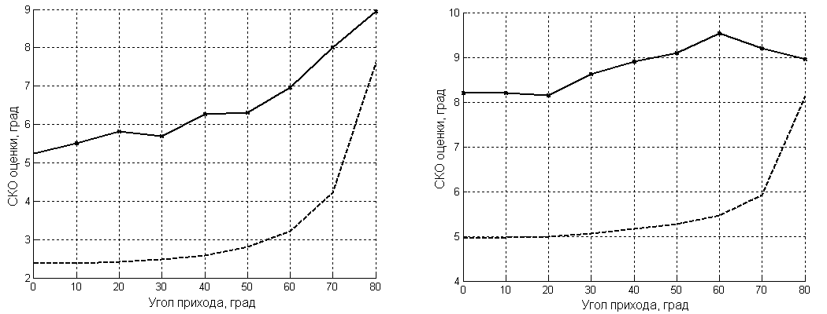
Рис. 1 СКО оценки угла прихода (сплошная линия) и граница Крамера-Рао (пунктир) при (слева) и (справа)
Как следует из графиков, граница Крамер-Рао для оценки угла прихода ведет себя достаточно ясно с физической точки зрения. Она плавно растет с увеличением угла прихода из-за уменьшения эффективной длины АР, а также растет с увеличением углового рассеяния. СКО оценки ведет себя аналогичным образом, и при этом лежит выше границы Крамер-Рао.
Зависимости смещения оценки углового рассеяния от его истинного значения при разных значениях угла прихода, а также гистограмма оценки показаны ниже
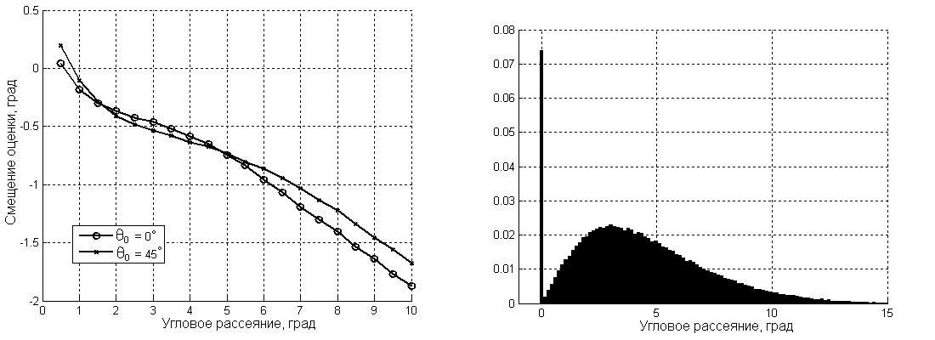
Рис. 2 Смещение оценки углового рассеяния прихода при двух различных (слева) и гистограмма распределения оценки при , (справа)
Смещение оценки углового рассеяния достаточно хорошо аппроксимируется полиномом пятой степени. Кроме того, оставляет до -0.5, и ее необходимо учитывать в (4). Плотность вероятности оценки также имеет дельта-составляющую на границе априорного интервала, величина которой растет по мере приближения истинного значения к границе априорного интервала. Появление дельта - составляющей может быть объяснено двояко - она может возникать из-за влияния ограниченности априорного интервала, или же из-за вырождения волнового кластера. В последнем случае ее величину можно трактовать как вероятность такого вырождения. Непрерывная составляющая хорошо аппроксимируется гамма - распределением. В итоге плотность вероятности оценки можно аппроксимировать выражением
(5)
где , , где и - среднее и дисперсия непрерывной составляющей. На основе (5) можно рассчитать среднее и дисперсию оценки углового рассеяния - , . Видно, что среднее значение уменьшается при появлении дельта - составляющей, а дисперсия может увеличиваться или уменьшаться в зависимости от и .
Ниже представлены графики зависимости СКО оценки углового рассеяния и соответствующей границы Крамера-Рао от истинного значения для различных углов прихода. Граница Крамера-Рао рассчитана с учетом смещения оценки.
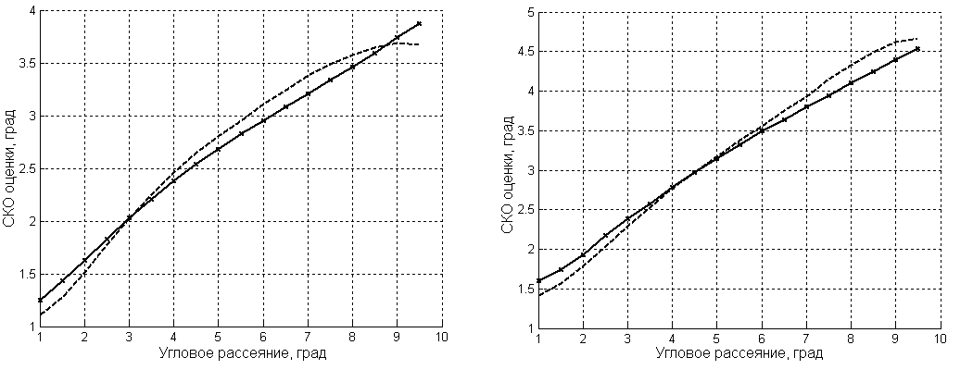
Рис. 3 СКО оценки углового рассеяния (сплошная линия) и граница Крамера-Рао (пунктир) при град (слева) и град (справа)
Как видно из графиков, СКО оценки угла прихода плавно растет с увеличением углового рассеяния, а также увеличивается при увеличении угла прихода, что обуславливается уменьшением эффективной длины АР. Граница Крамера-Рао лежит вблизи графика СКО, пересекаясь с ним. Такое поведение границы Крамера-Рао может быть обусловлено как ограничением априорного интервала, так и вероятность вырождения кластера и влиянием дельта - составляющей распределения, возникающей на границе априорного интервала.
Литература
1. Фалькович С.Е., Пономарев В.И., Шкварко Ю.В. Оптимальный прием пространственно-временных сигналов в радиоканалах с рассеянием/ Под ред. С.Е. Фальковича – М.: Радио и связь, 1989. – 296 с.
2. Радченко Ю.С. Оценка угла прихода и углового рассеяния волн в микросоте на основе Smart-антенн / Ю.С. Радченко, Р.В. Титов // Тр. Рос. науч.-техн. о-ва радиотехники, электроники и связи им. А.С. Попова. Сер. Цифровая обработка сигналов и ее применение .— М., 2010 .— Вып. XII-1. - С. 72-75
3. Dabin J. A statistical ultra-wideband indoor channel model and the effects of antenna directivity on path loss and multipath propagation / J. Dabin, A. Haimovich, H. Grebel // IEEE Journal of Selected Areas in Communications. – 2006. – Т. 24, № 4. – С.752–758

EXAMINATION OF CHARACTERISTICS OF ANGLE OF ARRIVAL AND ANGLE SPREAD ESTIMATION OF WAVE CLUSTER CONSIDERING TO PRIOR RANGE LIMITS

Radchenko Yu., Titov R.
Voronezh State University (VSU)

One of the main destinations of ultra-wide band (UWB) signals is design of local and personal networks on small territory – microcell. Carrier frequency of such UWB is about several GHz or higher, so spreading of UWB signals in microcell is multipath. One of the ways of multipath mitigating is use of space processing of receiving signal, not only time processing.
Consider multipath conditioned by signal reflecting from lengthy object. In this case receiving signal will present the sum of plane waves with similar angles of arrival (AOA)– wave cluster.
Consider that AOA of each plane wave is the sum of two components. First component - - is some sort of common AOA for all waves and depends on position of reflecting object. Second component is the fluctuation of AOA of each plane wave form the . Consider that mean value of these fluctuations is zero and standard deviation is . We will call angle spread (AS). In such approach it is possible to synthesize maximum likelihood algorithm of space processing of all signal copies, no matter how many of them are receiving. This algorithm reduces to estimation of only to parameters – common angle of arrival and angle spread
This algorithm will have some features. First is the limits of prior range of estimated parameters. For AS this limit is , for AOA the limits implicitly flow out from the condition . Also during synthesis of algorithm was not taken into account the fact that plane wave cluster can degenerate into only one plane wave.
Simulation shows that in probability densities of both estimations of and delta component appears on the bound of the prior range, so discrete component appears in the distribution. Magnitude of this component increases if actual value of estimated parameter comes nearer to the bound of the prior range.
In case of AOA estimation the influence of this delta component become apparent on the offset of the AOA estimation. With AOA increases form 0 to 90 degrees offset of its estimation first increases, but then decreases when AOA comes nearer to 90 degrees. But first derivative of the offset is rather small (about 0,01..0,02), so its influence on the Cramer-Rao bound barely noticeable. The standard deviation of the AOA estimation lies above the Cramer-Rao bound and has the same behavior as the bound.
In case of AS estimation the influence of the delta component is more significant. This delta component in the AS estimation probability density can appear due to the limitation of the prior range, or due to the degradation of the wave cluster into the one plane wave. In last case the magnitude of the delta component can be considered as the probability of such degradation. Offset of the AS estimation decreases with increasing , and its derivative is negative and up to -0,5. Negative derivative decreases Cramer-Rao bound, but simulation shows that standard deviation of the AS estimation still lies near this bound, and sometimes crosses it and lies lower then this bound. Mentioned features shows that Cramer-Rao bound does not fully characterize nature of estimation.

⎯⎯⎯⎯⎯♦⎯⎯⎯⎯⎯

Реализация системы слежения по фазе и частоте радионавигационного приемника на основе ПЛИС Xilinx Spartan-3A DSP

Соловьев Д.М., Чернов С.А.

Ярославский государственный университет им. П.Г. Демидова

Современный радионавигационный приемник является сложной системой, сочетающей в себе аналоговую и цифровую обработку сигналов. Обобщенная схема радионавигационного приемника включает антенну, радиочастотный блок, синтезатор частот, аналого-цифровой преобразователь (АЦП) и цифровой вычислитель.
Цифровой вычислитель (ЦВ) решает задачу извлечения навигационной и другой информации из принятых и преобразованных в цифровую форму радиосигналов. ЦВ выполняет первичную и вторичную цифровую обработку сигналов. Первичная обработка включает: распараллеливание обработки входного сигнала на n каналов, корреляционную обработку сигналов в каждом из n каналов, поиск сигналов по частоте и задержке, слежение за частотой и задержкой, демодуляция навигационных сообщений, измерение отношения сигнал-шум. Под вторичной обработкой понимается: декодирование эфемеридной информации навигационных сообщений, оценку координат и вектора скорости потребителя и пр.[1]
В данной работе рассматривается реализация одного канала системы слежения по фазе и частоте с астатизмом 2-го и 3-го порядков блока первичной обработки выполненная на базе программируемой интегральной схемы (ПЛИС).
На рис. 1 представлена функциональная схема системы слежения по фазе и частоте, с блоком предварительного поиска по частоте.
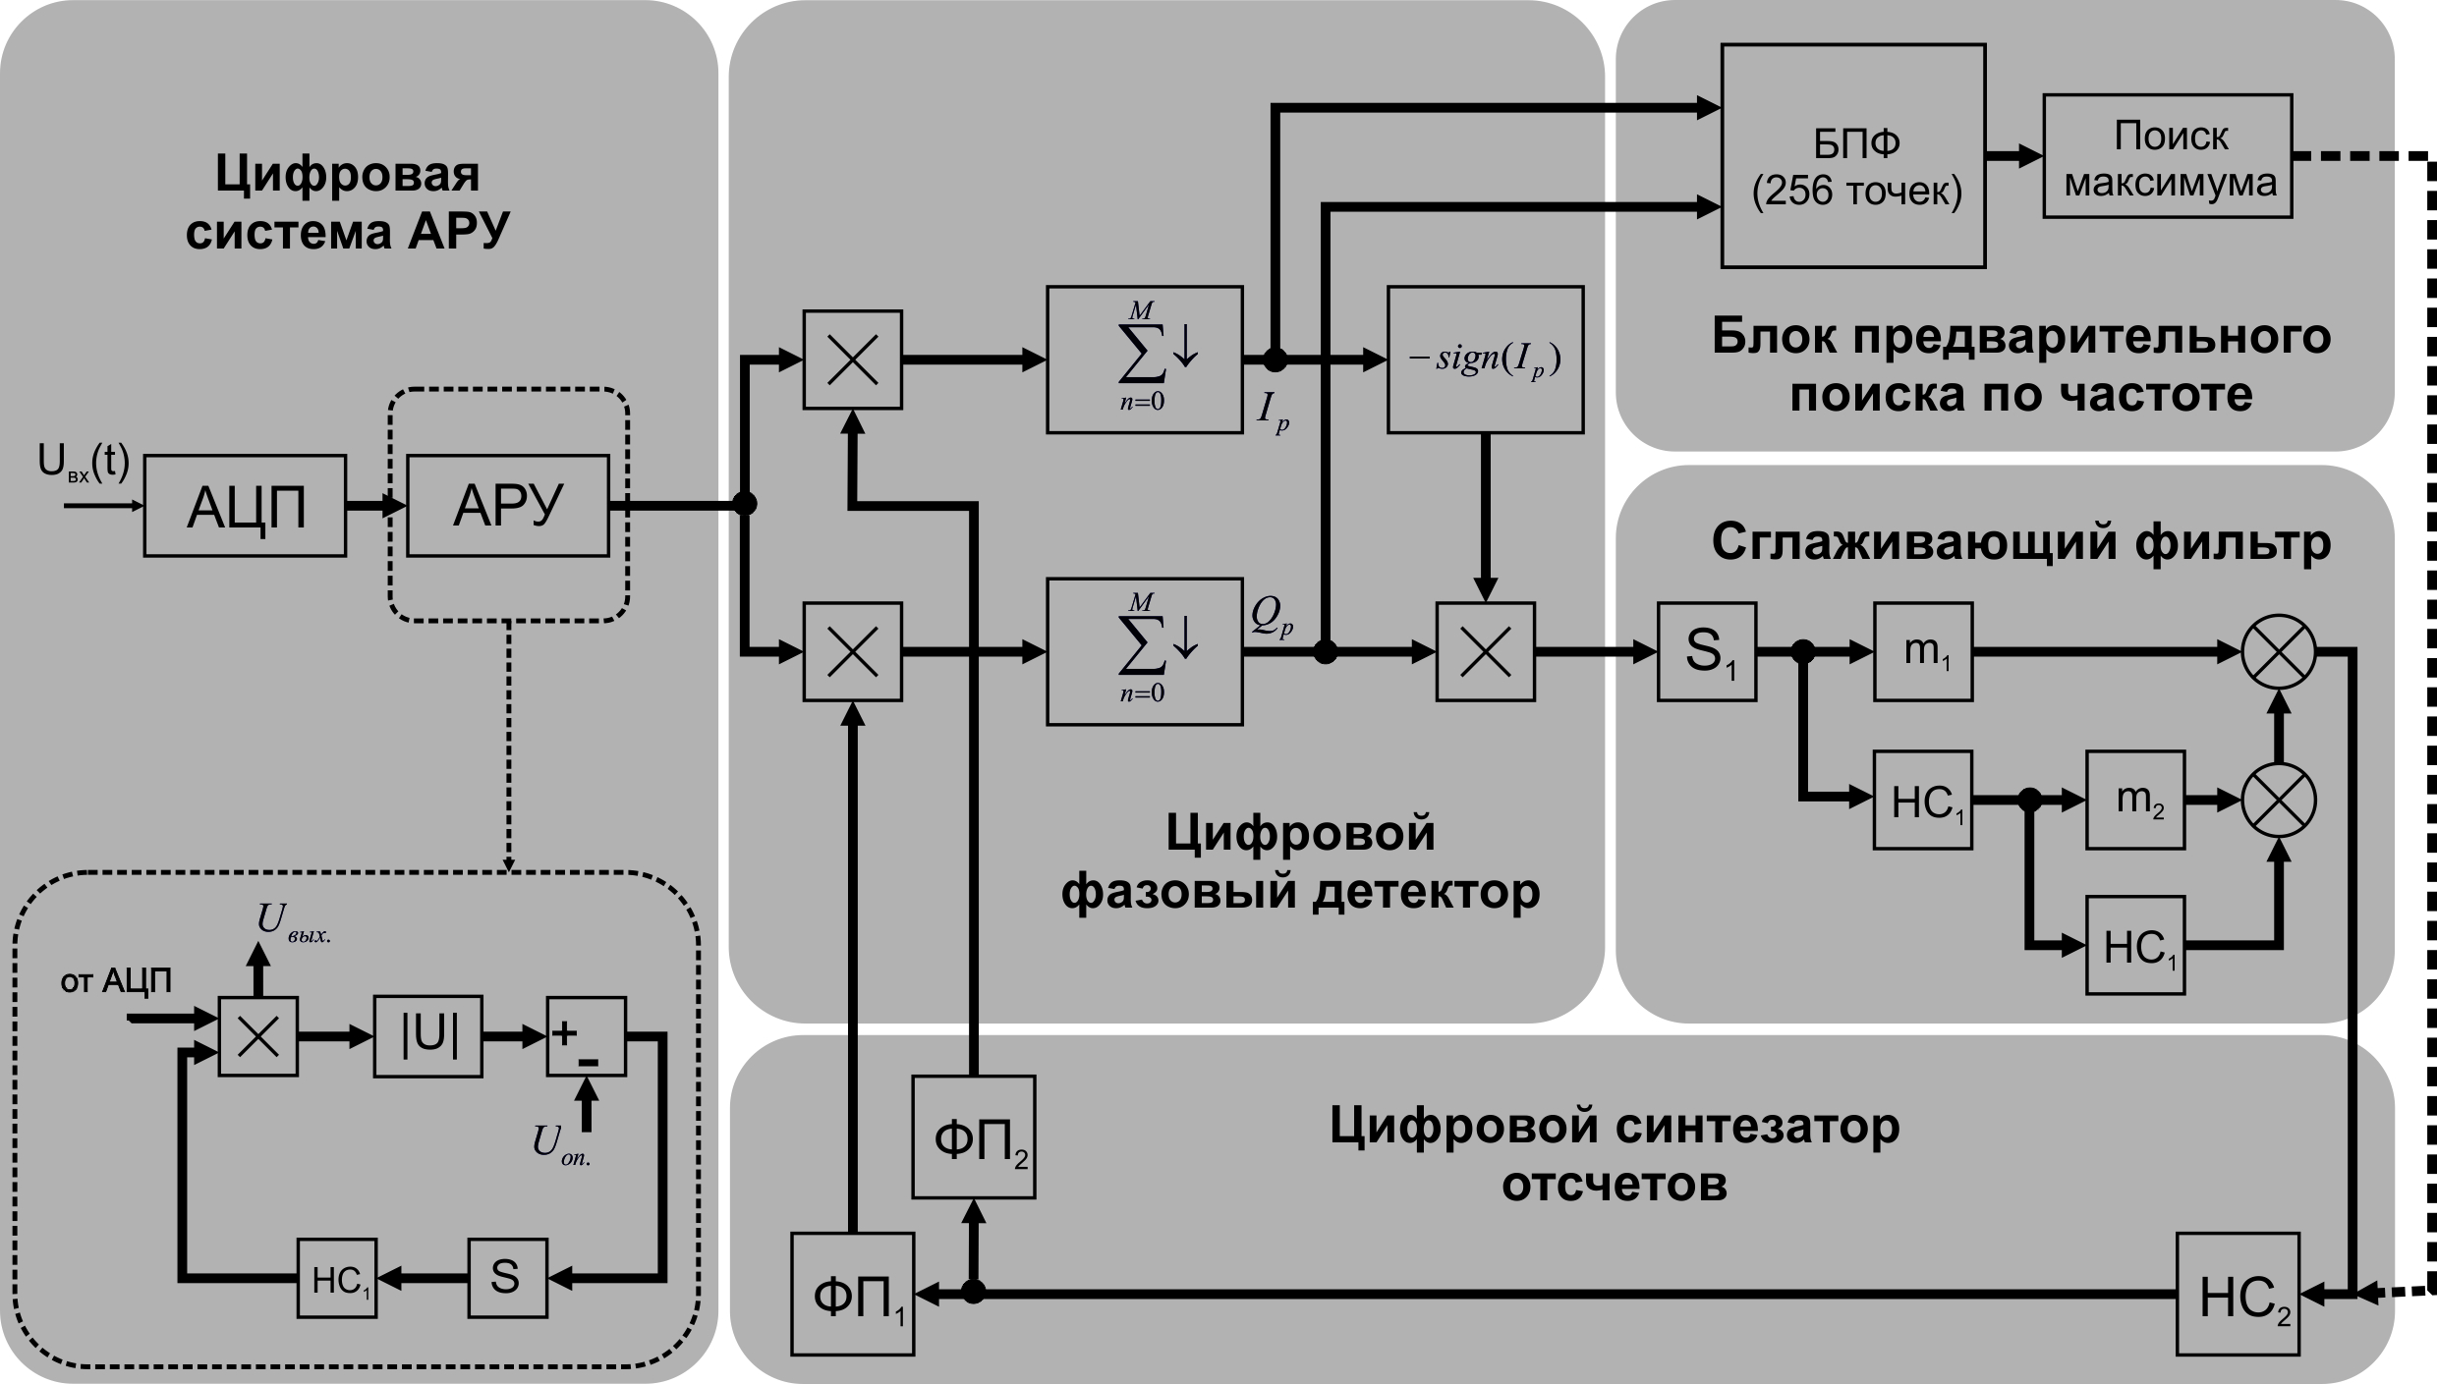

Рис. 1. Функциональная схема системы слежения по фазе и частоте с блоком предварительного поиска по частоте.
Данная схема включает АЦП, цифровую систему автоматической регулировки усиления (АРУ), цифровой фазовый детектор (ФД), сглаживающий фильтр (СФ), цифровой синтезатор отсчетов (ЦСО), а также блок предварительного поиска по частоте. Принимаемый входной сигнал подается на вход АЦП, а вся последующая обработка осуществляется на ПЛИС.
Как известно система с астатизмом 3-го порядка обладает отличительной особенностью по сравнению с системами более низких порядков астатизма. Она теряет устойчивость не при увеличении коэффициента усиления в кольце, а при его уменьшении. [2] Этим фактом обусловлено наличие системы АРУ, которая сама по себе представляет систему слежения по усилению с астатизмом 1-го порядка. [3]
Разработка и отладка системы производится на специализированном устройстве цифровой обработки сигналов (рис. 2). На этой плате находится ПЛИС Xilinx Spartan-3A DSP, двухканальный АЦП (LTC2285) разрядностью 14-бит и максимальной частотой работы 125 МГц, двухканальный ЦАП (AD9747) разрядностью 16 бит и максимальной тактовой частотой 250 МГц, память SRAM (CYC1354), USB-контроллер (CY7C68013), ПЛИС, АЦП и ЦАП тактируются частотой 125 МГц, получаемой с помощью опорного кварцевого генератора с частотой 10 МГц и синтезатора косвенного типа (AD9517-3).
В дополнение к системе, приведенной на рис. 1 на этой плате был реализован блок генерации тестового входного сигнала с возможностью управления его параметрами с персонального компьютера посредством интерфейса USB. Этот блок включает в себя: цифровой синтезатор отсчетов, с возможностью генерации сигналов с линейной частотной модуляцией; генератор шума на 32-х разрядном сдвиговом регистре с обратными связями, с возможностью управления отношением сигнал-шум, для имитации канала с аддитивным белым гауссовым шумом; а также элементы внесения временных и частотных расстроек для имитации каналов с многолучевым распространением. Сигнал с этого блока поступает на ЦАП, а затем коаксиальным кабелем подается на АЦП.
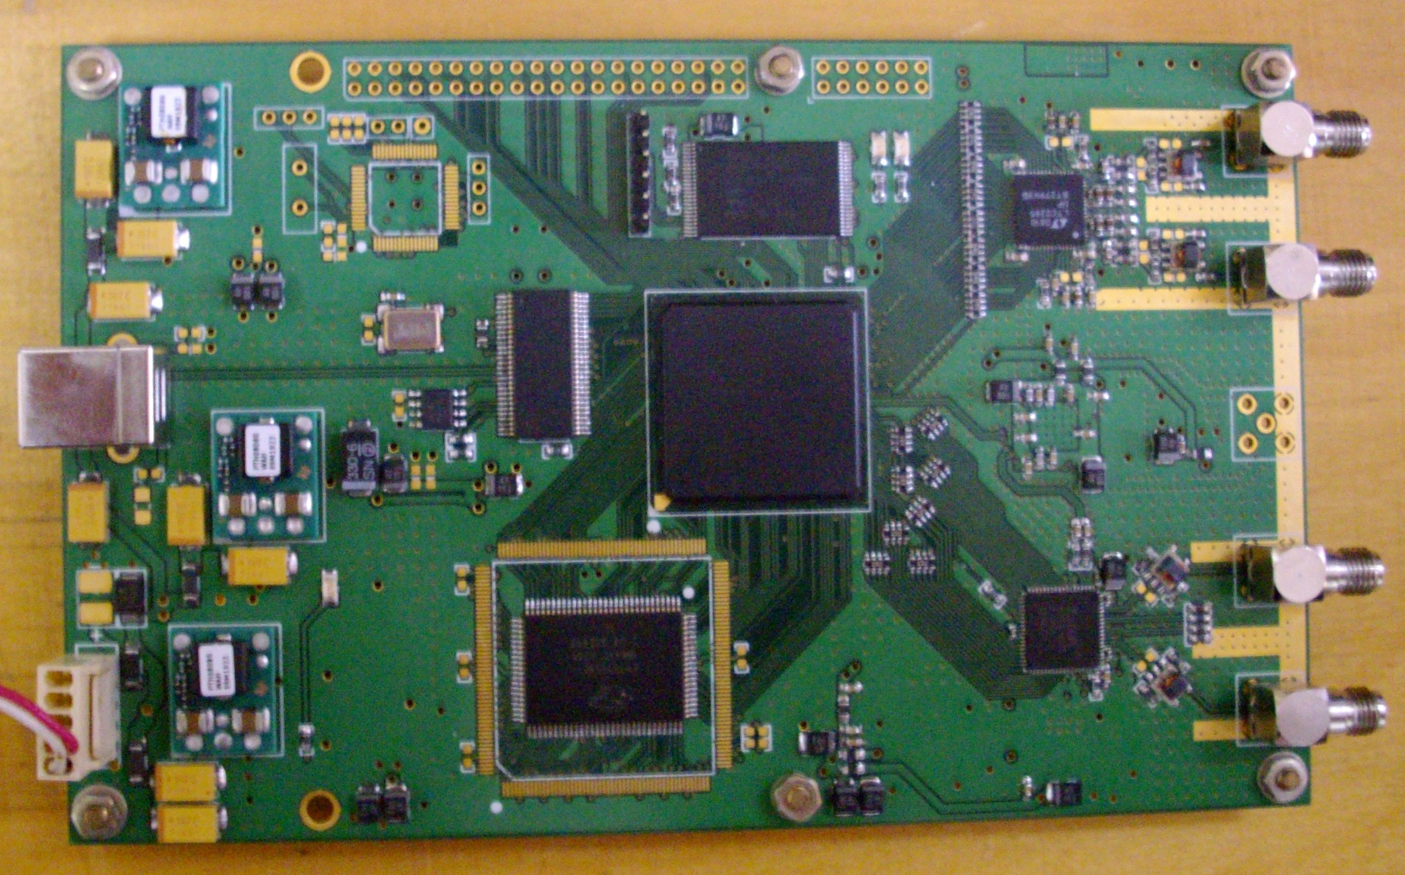
Рис. 2. Специализированное устройство цифровой обработки сигналов на основе ПЛИС Spartan-3A DSP

Реализация этого блока была обусловлена необходимостью экспериментальной проверки, того насколько данная системе удовлетворяет требованиям технического задания заложенным на этапе ее проектирования. Были получены зависимости дисперсии фазовой ошибки, времени переходных процессов, полосы захвата и полосы удержания в зависимости от таких параметров, как эффективная шумовая полоса, коэффициент усиления кольца, и коэффициенты пропорционально-интегрирующих фильтров, при различных уровнях шумов, а также в каналах с многолучевым распространением.
В результате эксперимента получено, что при одинаковой максимально допустимой динамической ошибке, система с астатизмом 3-го порядка дает выигрыш по флуктуационной ошибке в 7-8 раз, по сравнению с системой 2-го порядка. Однако платой за это является увеличение длительности переходных процессов примерно на порядок. Эти факты хорошо согласуются с теоретическими расчетами, дело в том, что при одинаковой динамической ошибке система 3-го порядка позволяет в 10 уменьшить эффективную шумовую полосу, что незамедлительно сказывается на ошибке слежения и динамике переходных процессов.
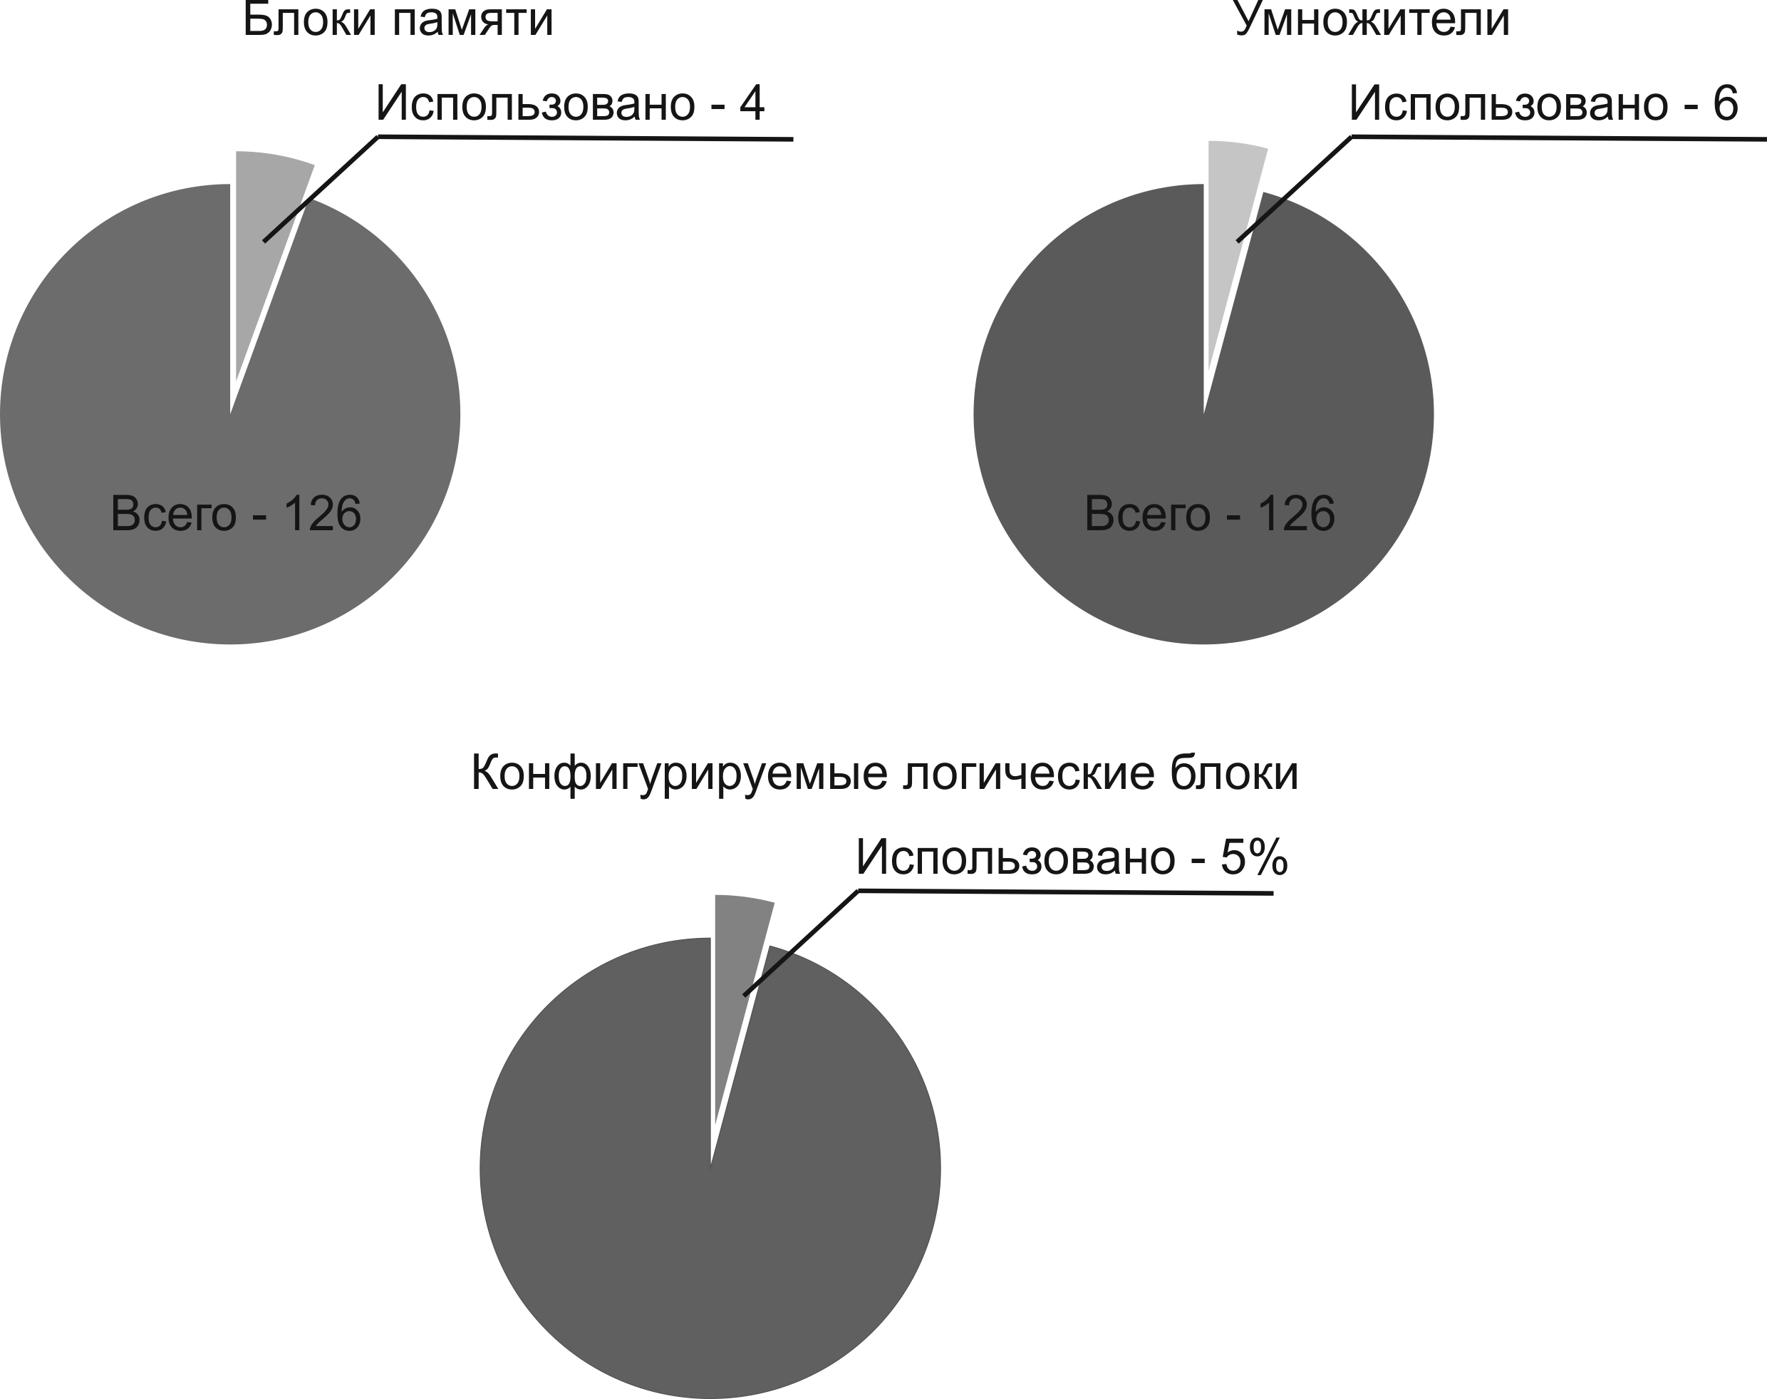

Рис. 3. Использование ресурсов ПЛИС

Необходимо отметить, что при реализации данной системы было задействован относительно небольшое количество ресурсов ПЛИС (рис. 3). Эта микросхема содержит 126 встроенных аппаратных умножителей 18 на 18 бит и столько же блоков памяти. [4] Один умножитель был задействован в системе АРУ, два при реализации корреляторов в фазовом детекторе, еще три – в алгоритме БПФ, там же использованы три блока памяти, и еще один блок памяти использован в цифровом синтезаторе отсчетов в качестве таблицы синуса. Итого использовано 6 умножителей и 4 блока памяти. Все остальные вычисления реализованы с помощью конфигурируемых логических блоков, доля которых составляет около 5% от общего объема.
Данные по использованию ресурсов приведены для случая многоуровнего квантования, дело в том, что в навигационных приемниках, рассчитанных на широкого потребителя, используются АЦП разрядностью в 1 или 2 бита. Многоуровневое квантование может использоваться в прецизионной аппаратуре, предназначенной для решения специальных задач. Все это позволяет говорить о возможности реализации на ПЛИС семейства Spartan-3A DSP высокоточного многоканального радионавигационного приемника.
Литература
- ГЛОНАСС. Принципы построения и функционирования./ Под ред. А.И.Перова, В.Н.Харисова. Изд. 4-ое, перераб. и доп. – М.: Радиотехника, 2010. 800 с., ил.
- Цифровые системы фазовой синхронизации / Под ред. М.И.Жодзишского. М.: Сов. радио, 1980. 208 с.
- Цифровые радиоприемные системы: Справочник/М.И. Жодзишский, Р.Б.Мазепа, Е.П.Овсянников и др. / Под ред. М.И.Жодзишского – М.:Радио и связь, 1990. – 208с.
- Официальный сайт компании Xilinx – http://xilinx.com/

Design and implementation of an all digitall phase locked-Loop system for coherent digital Glonass/gps signal receiver based on THE Fpga Xilinx Spartan-3A DSP
Soloviev D., Chernov S.
Yaroslavl State University

The concepts of an all digital phase locked-loop (ADPLL), which contains purely digital phase detector, loop filter, and numerically controlled oscillator, are explained. 2-nd and 3-rd order of astatism ADPLLs are considered and analyzed using quasi-continuous method. Implementation of the ADPLL, based on the FPGA Xilinx Spartan-3A DSP, and the experimental results in cases of working in AWGN and multipath channels, for input signal with constant frequency and with linear-frequency modulation, are presented. Potential applications are also discussed.
⎯⎯⎯⎯⎯♦⎯⎯⎯⎯⎯

О Методе формирования канальных сигналов на основе применения собственных векторов субполосных матриц

Старовойт И.А., Ушаков Д.И., Брус А.И.

Белгородский государственный университет

В настоящее время достаточно часто для передачи информации на большие расстояния используются спутниковые систем связи [1]. Однако в техногенных условиях современных промышленных городов, в полосе частот выделенных спутниковым системам связи присутствуют узкополосные помехи, сосредоточенные в разных частях частотного диапазона, возникающие в результате деятельности промышленных предприятий, что существенно влияет на помехоустойчивость указанных систем. Исходя из этого, для обеспечения заданной достоверности приема информации в спутниковых системах связи возникает необходимость в применении сигналов устойчивых к сосредоточенным по спектру помехам.
В докладе предлагается метод формирования широкополосных сигналов, основанный на применении собственных векторов субполосных матриц с малыми значениями собственных чисел, в которых распределение частей их энергий в частотной области может изменяться в зависимости от помеховой обстановки.
Математические основы.
В основе предлагаемого метода лежит решение вариационной задачи по минимизации энергии широкополосного сигнала $\vec{x}$ в требуемом частотном интервале: ${\left\|\vec{x}\right\|}^{2}−P_{r}={\vec{x}}^{'}(I−A_{r})⋅\vec{x}=\text{max}$, (1)
где $P_{r}$ - энергия в заданном частотном интервале, длительность которого равна $(ν_{r+1}−ν_{r})$;
$I=\text{diag}(1,\text{.}\text{.}\text{.},1)$- единичная матрица; $A_{r}=\left\{a_{\text{ik}}\right\}$ - субполосная матрица, соответствующая r-ому частотному интервалу с элементами вида [2]:
$a_{\text{ik}}^{r}=\left\{\begin{matrix}\frac{\text{sin}\left[v_{r}(i−k)\right]−\text{sin}\left[v_{r−1}(i−k)\right]}{π(i−k)}, i≠k \\ \frac{v_{r}−v_{r−1}}{π}, i=k\end{matrix}\right.$ . (2)
Здесь предполагается выполнение неравенства $0≤ν_{r}<ν_{r+1}≤π$.
Решение вариационной задачи, описываемой выражением (1), может быть получено, если значения собственных чисел собственных векторов матрицы $A_{r}$стремятся к нулю, т.е.$λ_{k}≈λ_{k+1}≈\text{.}\text{.}\text{.}≈λ_{N}≈0$, где λ_{i} - собственные числа собственных векторов q_{i} , а $i=k,\text{.}\text{.},N$.
Таким образом, для формирования широкополосных сигналов, в которых распределение частей их энергий в частотной области может изменяться в зависимости от помеховой обстановки необходимо воспользоваться следующим набором собственных векторов $Q=({\vec{q}}_{k},{\vec{q}}_{k+1},\text{.}\text{.}\text{.},{\vec{q}}_{N})$.
Окончательно выражение для представления широкополосного сигнала имеет вид $\vec{x}=Q⋅\vec{e};$ (3)
где $\vec{e}=(e_{1},e_{2},\text{.}\text{.}\text{.},e_{J})$ - информационный вектор, $e_{J}$ - любое число.
Для восстановления информационного вектора необходимо воспользоваться следующим соотношением:
${\vec{e}}^{'}=Q^{T}⋅\vec{x}$. (4)
Результаты компьютерного моделирования
Для формирования широкополосного сигнала согласно выражению (3), как было упомянуто выше, необходимо определить собственные вектора и собственные числа субполосных матриц с элементами вида (2). Распределение значений собственных чисел имеет следующий вид.
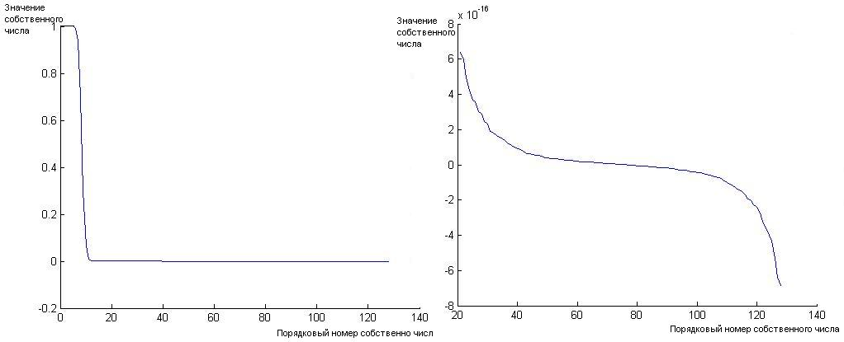
а) б)
Рис. 1 – Значение собственных чисел упорядоченных по убыванию (а – все собственные числа, б – собственные числа близкие к нулю).
Согласно рис. 1 около 100 собственных чисел из общего количества в 128 имеют значения близкие к нулю. Таким образом, собственные вектора, удовлетворяющие вариационной задаче (1), для которых собственные числа близки к нулю, имеют подавляющее число и составляют 80% от общего количества векторов, что свидетельствует о большом ансамбле собственных векторов и, как следствие, возможности их использования в системах многоканальной связи с кодовом разделением адресов.
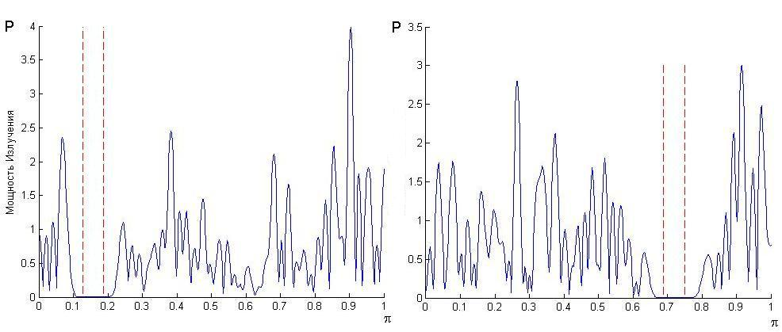
а) б)
Рис. 2 – Энергетические спектры собственных векторов для различных субполосных матриц (а – минимум энергии в частотном интервале от 0.25 π до 0.31 π; б – минимум энергии в частотном интервале от 0.69 π до 0.75 π).
Использование корреляционного метода обработки при приеме широкополосных сигналов, сформированных с применением собственных векторов субполосных матриц, энергетические спектры которых представлены на рис. 2, позволит подавить энергетические составляющие помех в частотных интервалах с минимальными значениями энергии сигнала.
Таким образом, можно сделать вывод, что широкополосный сигнал, сформированный на основе собственных векторов, обладает большим ансамблем канальных составляющих, а так же устойчивостью к сосредоточенным по спектру помехам, что позволит эффективно применять его в различных системах связи с кодовым уплотнением.
Литература
- Дятлов, А.П. Системы спутниковой связи с подвижными объектами [Текст]:– Таганрог: ТРТУ, 1997.
- Жиляков, Е.Г. Вариационные методы анализа и построения функций по эмпирическим данным [Текст]: моногр. – Белгород: Изд-во БелГУ, 2007.
- Пестряков, В.Б. Шумоподобные сигналы в системах передачи информации [Текст]/ В.Б. Пестряков, В.П. Афанасьев, В.Л. Гурвиц – М: «Советское радио», 1973.
- Ipatov, V.P. Spread Spectrum and CDMA [Text]/ V.P. Ipatov – San Francisco: «John Wiley & Sons. ltd», 2005.
- Волков, Л.Н. Системы цифровой радиосвязи [Текст]/ Л.Н. Волков, М.С. Немировский, Ю.С. Шинаков – М: «Эко-Трендз», 2005.
- Камнев, В.Е. Спутниковые сети связи [Текст]/ В.Е. Камнев, В.В. Черкасов, Г.В. Чечин – М: «Альпина Паблишер», 2004.

METHOD OF FORMING CHANNEL SIGNALS ON THE BASIS OF EIGENVECTORS SUBband MATRICES
Starovoit I., Ushakov D., Brus А.
Belgorod State University

At present often enough to transmit information over long distances using satellite communication systems. However, the technological conditions of modern industrial cities in the frequency band allocated to satellite communications systems are present narrow-band noise, centered in different parts of the frequency range, resulting from industrial activities that substantially affect the immunity of these systems. On this basis, for a given reliability of data reception in satellite communication systems there is a need for a signal-resistant focused on spectrum interference.
The report proposes a method of forming the broad-band signals based on the use of eigenvectors subband matrices with small eigenvalues, in which the distribution of parts of their energy in the frequency range can vary depending on the interference situation.
The proposed method uses a new principle of formation wideband signals based on the solution of the variational problem to minimize the signal energy in a selected frequency range:
${\left\|\vec{x}\right\|}^{2}−P_{r}={\vec{x}}^{'}(I−A_{r})⋅\vec{x}=\text{max}$; (1)
$A_{r}=\left\{a_{\text{ik}}\right\}$- subband matrix corresponding to the r-th frequency range.
$Q=({\vec{q}}_{k},{\vec{q}}_{k+1},\text{.}\text{.}\text{.},{\vec{q}}_{N})$, ${\vec{q}}_{i}$- subband eigenvectors of matrices; λ_{i} - eigenvalues of the vectors, q_{i}, $λ_{k}≈λ_{k+1}≈\text{.}\text{.}\text{.}≈λ_{N}≈0$; $\vec{x}=Q⋅\vec{e};$ (2), $\vec{x}$ - wideband signal;
$\vec{e}=(e_{1},e_{2},\text{.}\text{.}\text{.},e_{J})$ - information vector. To recover the information vector is necessary to use the following equation: ${\vec{e}}^{'}=Q^{T}⋅\vec{x}$ (3)
Using the correlation method of processing at the reception of broadband signals, formed with the eigenvectors subband matrices that allow to suppress the energy components of interference in the frequency with minimum values of the signal energy.
Thus, it can be concluded that the broadband signal generated on the basis of the eigenvectors has a large ensemble of channel components, as well as resistance to concentrated on the range of interference that will effectively apply it in various communication systems with code division multiplexing.
⎯⎯⎯⎯⎯♦⎯⎯⎯⎯⎯

БЫСТРЫЙ АЛГОРИТМ ВЫЧИСЛЕНИЯ СИНДРОМА РАНГОВОГО КОДА С ИСПОЛЬЗОВАНИЕМ СЛАБО САМООРТОГОНАЛЬНОГО БАЗИСА В ПОЛЕ ГАЛУА
Сысоев И.Ю.
ООО «НПП «Цифровые решения»

Ранговые коды являются помехоустойчивыми кодами, в которых в качестве метрики используется ранг матрицы. В настоящее время повышенный интерес к ним связан с развитием теории сетевого кодирования, нового принципа передачи данных. Кроме того указанные коды находят применение в криптографии, для защиты передаваемых данных от несанкционированного доступа. Актуальной является задача поиска быстрых алгоритмов декодирования. В данной работе предложена новая схема быстрого нахождения синдрома рангового кода.
При разработке схемы декодирования рангового кода (см. [3]) рассматривают два основных этапа: вычисление синдрома и поиск вектора ошибок. Здесь – длина кодового вектора, – длина информационного вектора, – кодовое расстояние, определяющее максимальный ранг ошибки. Вычислительные затраты на нахождение синдрома рангового кода составляют существенную часть (до половины) от общих вычислительных затрат на декодирование рангового кода. В общем виде, синдром рангового кода записывается как
(1)
где кодовые вектора определены в поле Галуа , – простое число (в данной работе рассматривается случай ), – степень Фробениуса.
Пусть – базовое поле, а – расширение поля степени из . Пусть (2), представляет собой базис расширенного поля над базовым . Введём матрицу (3), связанную с базисом .
Определение [1]. Базис называется слабо самоортогональным базисом, если (4), где – диагональная матрица в , которая не является результатом умножения на единичную матрицу .
Потребуются следствия из следующей леммы (см. [2]):
Лемма. Пусть представляет собой элемент, такой что . Если (5)
– слабо самоортогональный базис поля , то (6)
есть слабо самоортогональный базис расширенного поля .
В работе [1] показано, что в поле можно построить слабо самоортогональный базис. Например, для такой базис будет иметь вид: (7)
Причём на каждый вектор накладывается условие (8)
Из леммы следует, что базис является слабо самоортогональным. Тогда, аналогично методу Карацубы-Офмана (см. [4]), вычисления в поле исходной размерности можно заменить вычислениями в полях Галуа размерности , и т.д. (см. [1]). Упрощённый алгоритм вычисления синдрома в поле степени в этом случае будет состоять из следующих шагов:
- Переход из стандартного базиса в слабо самоортогональный;
- Выполнение операции сдвига и расчёт произведений в поле размерности ;
- Преобразование результата в исходный базис.
Операция сдвига возникает из-за умножения промежуточного результата на неединичный базисный вектор наименьшей степени (в примере ).
В работе [9], был предложен метод построения матрицы перехода. Пусть кодовые векторы представлены в стандартном базисе. Чтобы построить матрицу перехода из слабо самоортогонального базиса в исходный стандартный базис, надо определить, каким векторам в новом базисе соответствуют вектора матрицы .
Примем, что соответствует вектор, равный примитивному элементу поля в степени (для базиса это будет вектор ). Единичный вектор преобразуется в единичный:
(9)
Остальные векторы (исключая единичный и ) представлены либо как комбинация произведений векторов (подмножество ), либо как эти же комбинации, умноженные на вектор (подмножество ). Можно показать, что подпространству, образуемому каждым вектором , можно поставить во взаимно однозначное соответствие подпространство, образуемое векторами с такими же условиями (8), но из поля . Тогда базисные векторы из подмножества будут поставлены в соответствие векторам , записанным в младших разрядах, а векторы из подмножества будут поставлены в соответствие тем же векторам , но записанным в старших разрядах. Операции умножения преобразуются так, чтобы в слабо самоортогональном базисе выполнялись следующие правила (см. [1]):
(10), (11), (12)
Операции сложения выполняются по тем же правилам, что и в исходном базисе.
В рассматриваемом случае () потребуются следующие элементы:
- Блок преобразования векторов из стандартного базиса в слабо самоортогональный;
- Блок умножения в поле размерности на вектор ;
- Блок умножения в поле размерности на вектор ;
- Блок умножения в поле размерности на вектор (вектор принимаем равным 1).
Связь между блоками проиллюстрирована на рисунке 1. Данные поступают на вход системы в порядке убывания индекса . Наиболее частое обращение происходит к умножителю на (8 обращений). К блоку, реализующему умножение на , происходит 4 обращения. На выход системы выдаётся значение элемента синдрома . Для скорости, равной потребуется 4 блока . Стоит заметить, что, поскольку в проверочной матрице последующая строчка получается возведением в фробениусовскую степень (умножение на возведённое в степень произведение векторов ), то имеется возможность дополнительно повысить быстродействие, за счёт промежуточных результатов, найденных в соседних блоках.
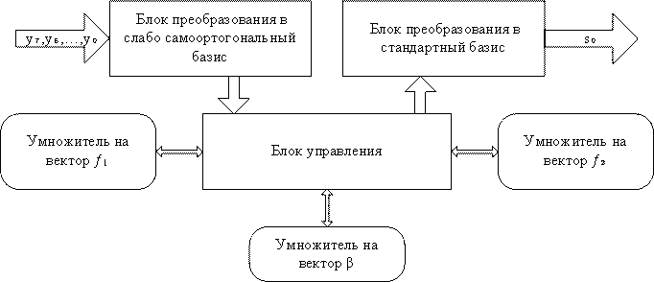
Рис. 1 Блок схема вычисления элемента синдрома.
Для моделирования был использован пакет Active-HDL 7.2 Student Edition от компании Aldec (см. [7]). В качестве языка описания аппаратуры использовался VHDL (см. [6]). Основная цель – сравнить два блока: 1) основанный на слабо самоортогональном базисе; 2) основанный на алгоритме Карацубы-Офмана. Для оценки занимаемых ресурсов микросхемы использовался программный пакет Xilinx ISE 9.1i (см. [8]). Проект создавался для ПЛИС XC3S700AN-4FGG484C. Синтез (synthesize) и размещение в кристалле (translation, mapping, placement и routing) выполнялись с первоначальными параметрами. Результаты показаны в таблице.
Тип схемы | Задержка, такты | Элементарные блоки (slice), шт. (%) | 4-х портовая память (LUT), шт. (%) | Макс. рабочая частота, МГц
Предложенный алгоритм | 23 | 1355 (23) | 1549 (13) | 173
На базе умножителей Карацубы-Офмана | 106 | 751(12) | 1124(9) | 173
Таблица. Сравнение результатов синтеза двух блоков.
Блок на основе предложенного алгоритма оказывается примерно в четыре раза быстрее. Из-за большего количества функциональных элементов (несколько типов умножителей и блоков преобразования векторов в требуемый базис) в физическом устройстве предложенный блок занимает больше ресурсов ПЛИС.
В данной работе реализован предложенный способ вычисления элемента синдрома, позволяющий сократить время вычисления по сравнению с методом, основанным на умножителях Карацубы-Офмана (рассмотрен случай ). Моделирование и синтез показал, что для данной реализации нового метода требуется в полтора раза больше ресурсов кристалла. Вычисление синдрома, основанного на слабо самоортогональном базисе предпочтительно для задач, в которых наиболее приоритетной целью является сокращение времени декодирования рангового кода.
Литература
[1] Gabidulin E.M. and Sysoev I.Y. Rank codes using weak self-orthogonal bases // Proc. 2010 IEEE Region 8 International Conference on Computational Technologies in Electrical and Electronics Engineering – 2010. – P. 70-71.
[2] Gabiduling E.M. and Pilipchuk N.I. Symmetric matrices and codes correcting rank errors beyond the bound // Discrete Applied Mathematics. – 2006. – V. 154, N.2. – P. 305-312.
[3] Габидулин Э.М. Теория кодов с максимальным ранговым расстоянием // Проблемы передачи информации. – 1985. – Т. 21 № 1. – С. 3-16.
[4] Афанасьев В.Б. и Габидулин Э.М. Кодирование в радиоэлектронике. – М.:Радио и связь, 1986. – 176 с.
[5] Лидл Р. и Нидеррайтер Г. Конечные поля: В 2-х т. Т. 2. – М,:Мир, 1988. – 822 с.
[6] Ashenden P.J. The Designer’s Guide to VHDL. – Elsevier, 2010. – 936 p.
[7] Aldec inc. Active-HDL 6.3. Student Edition on CD. – Aldec inc., 2005.
[8] Xilinx inc. Xilinx ISE 9.1i Software Manuals and Help – PDF collection. – Xilinx inc., 2007. – 13 p.
[9] Сысоев И.Ю. Вычисление синдрома при декодировании рангового кода, построенного на слабо самоортогональном базисе // Материалы 53-й научной конференции МФТИ. – 2010. – Ч. 1. Т. 1. – С. 162-163.

FAST ALGORITHM FOR COMPUTING RANK CODE SYNDROME USING WEAK SELF-ORTHOGONAL BASIS IN
Sysoev I.
Digital Solutions LTD

In this work a new scheme based upon weak self-orthogonal basis for implementation has been implemented (look [1]). This scheme used for implementation of mathematical operations during rank code syndrome calculating in (see [3]). We have constructed next elements during scheme development (let ):
- Transition block from standard basis to weak self-orthogonal one;
- Multiplication block in the field by element ;
- Multiplication block in the field by element ;
- Multiplication block in the field by element ( take equal to 1).
Active-HDL 7.2 Student Edition has been used for scheme modeling (see [7]). Blocks have been written in VHDL. The main aim was to compare two syndrome computer: 1) based on weak self-orthogonal basis (see [2]); 2) based on Karatsuba-Ofman algorithm (see [4]). Evaluation of utilized resources has been made by Xilinx software ISE 9.1i (see [8]). ISE Project configuration has been done for FPGA XC3S700AN-4FGG484C. Synthesize translation, mapping, placement and routing have been fulfilled with default settings. Results can be seen in table 1.
Scheme type | Delay, cycles | Slices, count (%) | LUT, count (%) | Maximum chip speed, MHz
Proposed algorithm | 23 | 1355 (23) | 1549 (13) | 173
Based on Karatsuba-Ofman multipliers | 106 | 751 (12) | 1124 (9) | 173
Table 1 Synthesize results.
One can see that block based upon weak self-orthogonal basis is about four times faster. Proposed scheme requires more chip resources because of more functional elements (3 multiplier types and block of transition between the bases.
New method let us to reduce syndrome computing time in rank decoding procedure. Modeling and synthesize have showed that for current implementation () of the algorithm that it needs about one and a half resources in FPGA then usual one. This method recommended for such systems, when low time delay is one of the main requirements.
⎯⎯⎯⎯⎯♦⎯⎯⎯⎯⎯

МЕТОД ПЕРЕДАЧИ ИНФОРМАЦИИ С ХАОТИЧЕСКИ ИЗМЕНЯЮЩЕЙСЯ ТАКТОВОЙ ЧАСТОТОЙ

Ходунин А.В., Пестова А.В.

Ярославский государственный университет им. П.Г. Демидова
150000, г. Ярославль, ул. Советская, 14, Тел. (4852) 79-77-56, xabbb@mail.ru

Введение
Задача обеспечения сохранности передаваемой информации в последнее время активно обсуждается на многих конференциях мирового уровня, но она далека от исчерпывающего решения. В работе предлагается оригинальный подход, повышающий защищенность передаваемой информации, в основу которого положено использование переменной тактовой частоты. Заметим, что предполагается не скачкообразное изменение частоты через какие-то промежутки времени по псевдослучайному закону, а использование в принципе непостоянной тактовой частоты.
Изготовление генератора тактовых импульсов, обладающего непостоянной частотой, самостоятельно бесполезная задача, но если в дополнение синтезировать приемник, способный воссоздать закон изменения тактовой частоты, то вопросы приема, демодуляции и детектирования будут решаться аналогично случаю использования постоянной тактовой частоты. Использование стандартных выделителей тактовой частоты (см., например, [1]) для рассмотренной ниже системы со столь значительным «джиттером» приведет к большому количеству ошибочно принятых бит, таким образом, без знания структуры и параметров приемника, извлечение информации становится крайне затруднительным.
Из множества возможных законов изменения тактовой частоты предлагается использовать хаотические последовательности, которые обладают всеми атрибутами случайного процесса. Преимуществом хаотических последовательностей является существование режимов, при которых наблюдается, так называемая, хаотическая синхронизация в системе каскадно-связанных генераторов [2]. Известны многочисленные дискретные модели, в виде разностных уравнений, генерирующие хаотические последовательности [3-6]. Часто их схемотехническое решение имеет достаточно простую структуру и требует нескольких сумматоров и перемножителей. Таким образом, использование самосинхронизирующегося выделителя хаотически изменяющейся тактовой частоты позволяет правильно оценить границы битовых интервалов и приблизить вероятность правильного приема к регулярному аналогу.
Применение хаотически изменяющейся тактовой частоты имеет важный практический аспект, связанный с «размазыванием» спектральной плотности мощности сигнала, что приводит к значительному снижению взаимных влияний на соседние каналы, тем самым повышая их электромагнитную совместимость.

1. Предлагаемый метод
Рассмотрим хаотическую синхронизацию двух логистических отображений, исследованную в [7]:
$\begin{aligned}\left\{x_{n+1}=f(x_{n},λ_{x}); | \right.\end{aligned}$ (1)
Где $f(x,λ)=λx(1−x),$ $λ_{x}=3\text{.}\text{75},$ $λ_{y}=3\text{.}\text{79}\text{.}$
Заметим, что в модели (1) при $k=1$ будет наблюдаться полная синхронизация с длительностью переходного процесса равной единице. В тоже время, даже для слабой связи ($k<0\text{.}1$) при $λ_{x}=λ_{y}$ и одинаковых начальных условиях в модели (1) возможна полная синхронизация.
Исследование хаотических свойств модели (1) показало, что при $λ_{x}=3\text{.}\text{75}$ последовательность $x_{n}$ является хаотической (старший показатель Ляпунова $λ_{\text{max}}=0\text{.}\text{35}$).
Предлагаемый метод предполагает изменение длительности тактового интервала в соответствии с хаотической последовательностью $x_{n}$. На приемной стороне из длительности импульса извлекается оценка ${\hat{x}}_{n}$ и в соответствии с алгоритмом (1) формируется предсказание $y_{n+1}$ необходимое для дальнейшей работы.
Использование последовательности $x_{n}$ в качестве вариации для периода следования тактовых импульсов приводит к значительному изменению спектральных свойств сигнала, что можно заметить из рис. 1, на котором представлены спектры двух однотипных сигналов – потока чередующихся нулей и единиц в коде без возврата к нулю (NRZ) – для случая регулярной тактовой частоты и хаотической. Энергии сигналов выбрались равными.
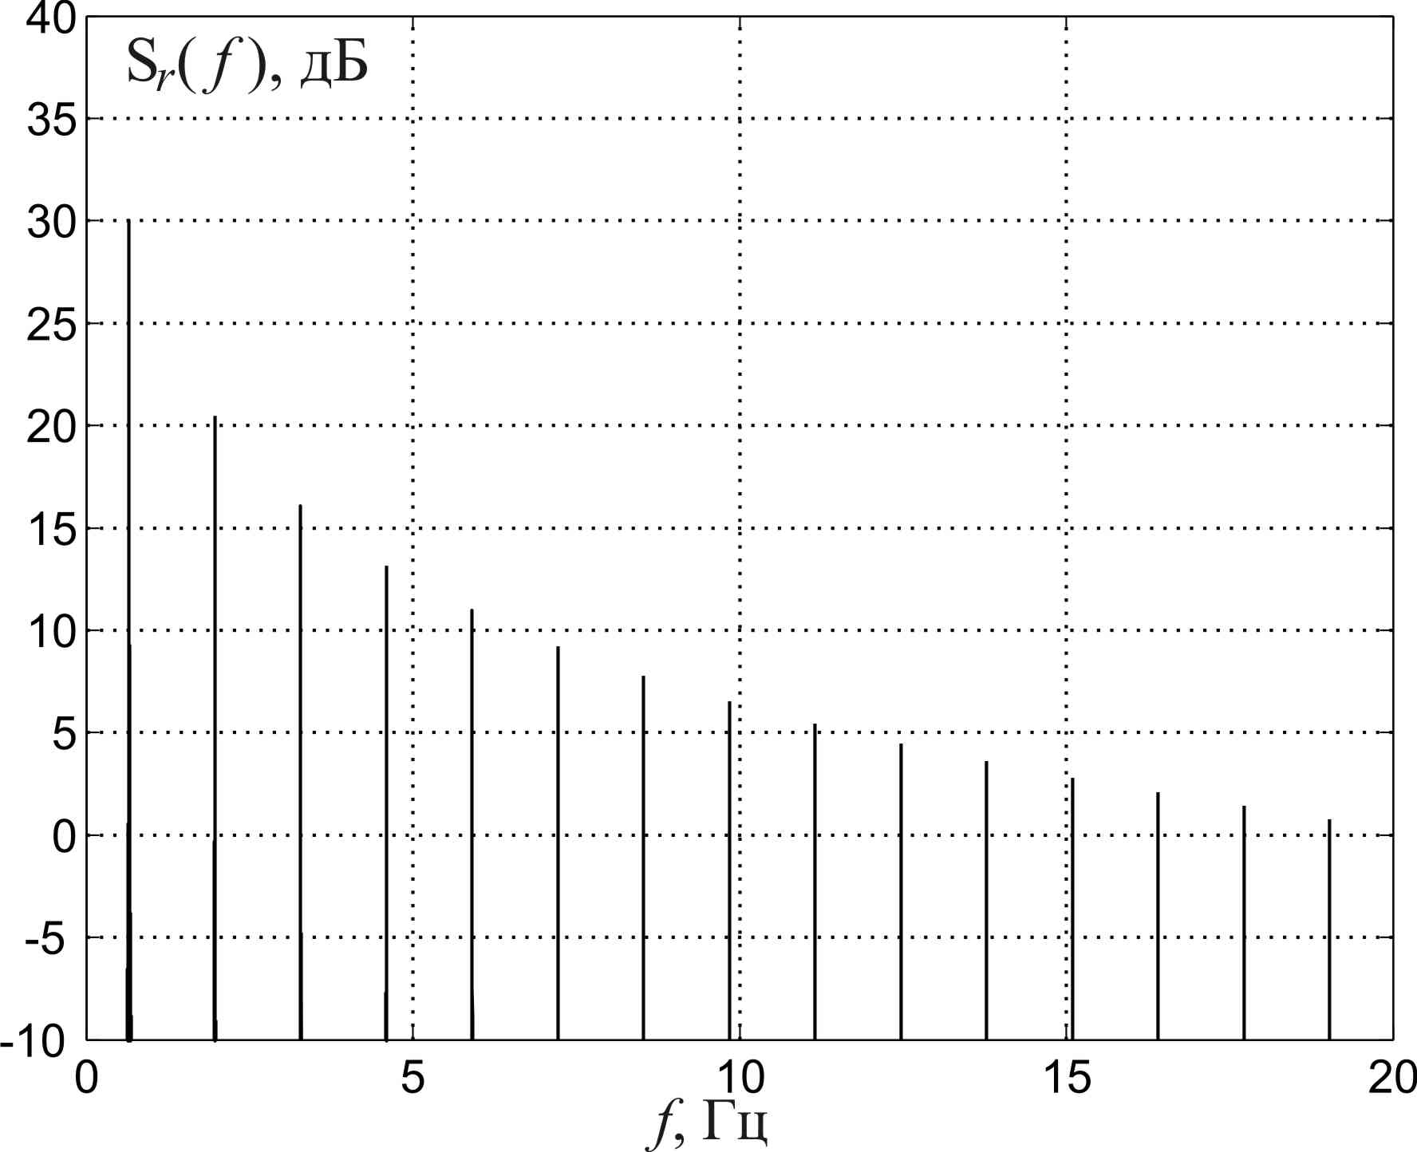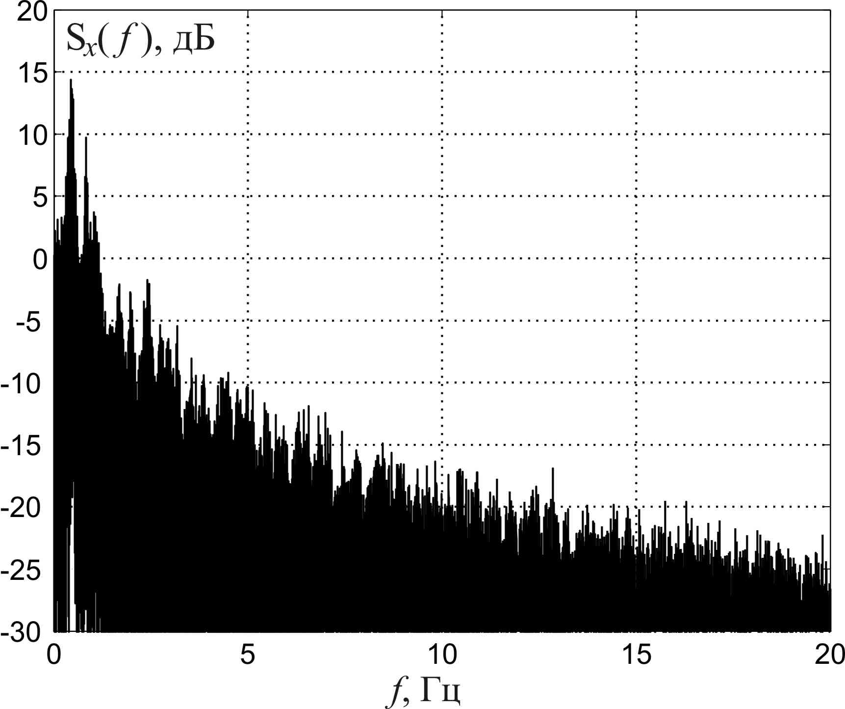
а) б)
Рис. 1. Спектры регулярной последовательности прямоугольных импульсов (а) и последовательности импульсов с хаотически меняющейся длительностью как импульсов, так и пауз (б)
Из рис. 1 видно, что мощность максимальной спектральной составляющей уменьшилась более чем на 15 дБ. Подобное перераспределение спектральной плотности мощности имеет высокое значение при решении задач электромагнитной совместимости.

2. Модель приемника
Структура приемника во многом определяется выбранным типом канального кодирования. Так как на приемной стороне необходимо совместно решать задачи демодуляции и выделения тактовой частоты, то предпочтительно использовать код, соответствующий простому алгоритму демодуляции. Этим требованиям отвечает биполярный RZ код, который был положен в основу построения приемника, схема которого приведена на рис. 2.
Поступающий «Из канала» сигнал в блоки «Снятие модуляции + детектирование отсчетов» подвергается корреляционной обработке, с последующим снятием модуляции (для выбранного кода эта операция эквивалентна взятию модуля). На выходе блоков в моменты времени, соответствующие тактовым импульсам (А), формируются оценочные значения последовательности . Отличие между верхним и нижним блоками «Снятие модуляции + детектирование отсчетов» состоит в наличии у верхнего блока
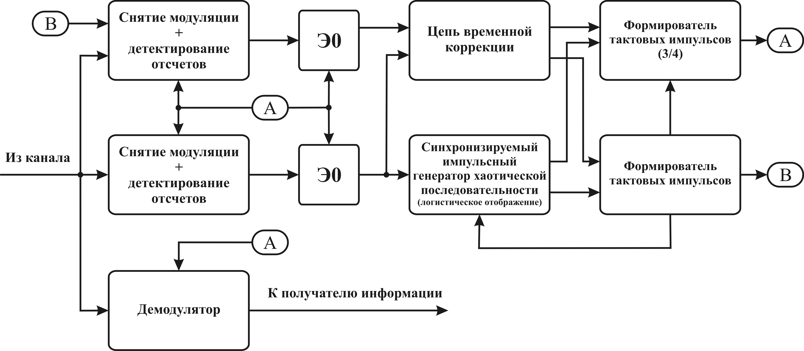
Рис. 2. Схема приемника
дополнительного сброса по приходу тактового импульса В. Экстраполяторы нулевого порядка (Э0) удерживают полученные значения до прихода следующих тактовых импульсов. Блок «Синхронизируемый импульсный генератор хаотической последовательности» в соответствии с алгоритмом (1) вырабатывает следующий отчет последовательности , который используется при детектировании очередного отчета. Необходимо отметить, что в последнем описанном блоке вырабатывается будущее значение последовательности. Это и позволяет схеме принимать столь нерегулярный сигнал. Ошибка приема выражается во временной задержке воссоздаваемой последовательности , которую корректирует блок «Цепь временной коррекции», построенный на детекторе амплитуды и фильтре нижних частот. «Формирователь тактовых импульсов» генерирует тактовые импульсы, длительность которых определяется входной последовательностью. «Формирователь тактовых импульсов 3/4» отличается от описанного лишь временем формирования тактовых импульсов. Оно соответствует трем четвертям длительности текущего тактового интервала. Именно в эти моменты времени «Демодулятор» выделяет информационный сигнал. Необходимо заметить, что доля тактового интервала (3/4) принята в соответствии с выбранным типом канального кодирования и может быть иной в других случаях.

3. Анализ полученных результатов
Было проведено исследование зависимости вероятности ошибочного приема (Ber) и среднеквадратичного отклонения (std) от коэффициента взаимосвязи (k, см. (1)) и уровней аддитивного и фазового шумов. На рис. 3 можно видеть зависимость среднеквадратичного отклонения ошибки приема и вероятности ошибочного приема для различных уровней шумовых воздействий.
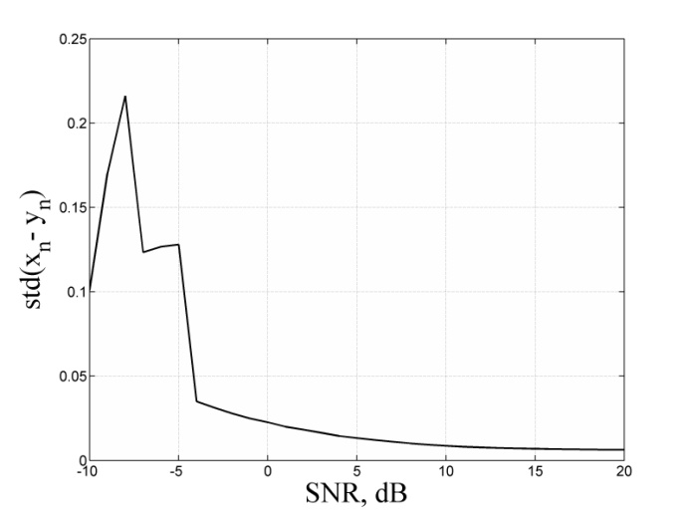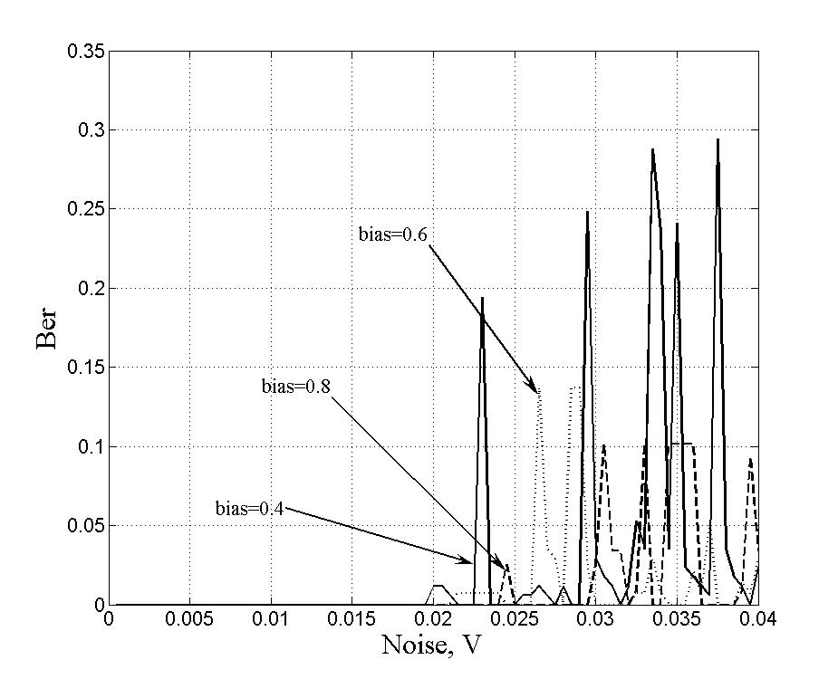
а) б)
Рис. 3. Зависимость среднеквадратичного отклонения ошибки приема от отношения сигнал/шум аддитивного воздействия при $k=0\text{.}\text{65}$ (а) и вероятности ошибочного приема от максимального среднеквадратичного отклонения фазового шума для различных дополнительных постоянных составляющих (bias) переменного тактового интервала (б)
Благодаря корреляционной обработке влияние аддитивного гауссовского шума в канале, как видно из рис. 3а, весьма незначительно и при отношении сигнал/шум большем 0 дБ не превосходит удвоенной теоретически предсказанной.
Как показывает рис. 3б предложенная система передачи допускает в среднем 10-ти процентное фазовое возмущение.
С увеличением дополнительной постоянной составляющей (bias) переменного тактового интервала допускается больший уровень фазового шума, но при этом сигнал становится более «предсказуемым». Благодаря механизму самосинхронизации и использованию временной коррекции для ограниченного фазового шума ошибки в системе передачи не возникают (см. рис. 3б).

Заключение
Предложен метод передачи информации, функционирующий в условиях хаотически изменяющейся тактовой частоты. Использование стандартных ВТЧ с астатизмом второго и третьего порядков не дало положительных результатов. Вероятность ошибки была близка к 0.5. При использовании разработанного выделителя хаотической тактовой частоты каких-либо проблем с приемом не обнаружено.
Проведенное исследование показало, что аддитивный белый гауссовский шум при отношении сигнал/шум большем 0 дБ не приводит к возникновению ошибок. Данный факт объясняется схемой приема, основанной на корреляционной обработке. Десяти процентный фазовый шум вызывает значительные ошибки на приеме. Установлена слабая зависимость качества связи от коэффициента взаимосвязи k в диапазоне значений [0.4; 0.9].
Выявлено значительное снижение спектральной плотности мощности сигнала в случае «нерегулярной» тактовой частоты (порядка 15 дБ), что в значительной степени может повысить электромагнитную совместимость каналов связи основанных на переменной тактовой частоте.

Литература
1. Сухман С.М., Бернов А.В., Шевкопляс Б.В. Синхронизация в телекоммуникационных системах. Анализ инженерных решений – М.: Эко-Трендз, 2003. – 272 с.
2. Короновский А.А., Храмов А.Е. Анализ фазовой хаотической синхронизации с помощью непрерывного вейвлетного преобразования. // Письма в ЖТФ. 2004, Т. 30, № 14, – С. 29–36.
3. Кобылкина П.И. Разработка нелинейных динамических систем для формирования хаотических колебаний и их синхронизации : диссертация ... кандидата технических наук : 05.13.01 Москва, 2007 340 с. РГБ ОД, 61:07-5/2520.
4. Дмитриев А.С., Панас А.И. Динамический хаос: новые носители информации для систем связи. – М.: Физматлит, 2002. – 252 с.
5. Шиманский В.Э. Хаотическая синхронизация в системах цифровых осцилляторов: Дис. ... канд. физ.-мат. наук : 05.13.18 – Ярославль, 2002. – 150 с.
6. Ходунин А.В., Казаков Л.Н. Хаотическая синхронизация каскадно-связанных систем фазовой автоподстройки частоты // Моделирование и анализ информационных систем, – Ярославль, ЯрГУ, 2009. Т. 16, №4. – С.117–131.
7. Короновский А.А., Храмов А.Е., Храмова А.Е. К вопросу о синхронном поведении связанных систем с дискретным временем. // Письма в ЖЭТФ, 2005. Т. 82, Вып. 3. – С. 176–179.

INFORMATION TRANSFER METHOD WITH CHAOTIC CLOCK RATE
Khodunin А., Pestova A.
Yaroslavl State University
Chaotic synchronization of logistic mappings is considered. Transmitter and receiver models on the base of variable clock rate have been synthesized. Dependence of synchronization quantitative indicators and bit error rate (BER) vs. additive and phase noise level are investigated. Estimation of offered signals electromagnetic compatibility was obtained.
⎯⎯⎯⎯⎯♦⎯⎯⎯⎯⎯

СПОСОБ АСИМПТОТИЧЕСКОГО ДОСТИЖЕНИЯ ГРАНИЦЫ К.Э. ШЕННОНА
Кузнецов В.С.
Московский институт электронной техники (МИЭТ)
vitaliy_kuznetsov@hotmail.com, vistep2000@yahoo.com

Теорема К.Э.Шеннона для пропускной способности непрерывного гауссовского канала опубликована им уже более 60 лет назад. Согласно этой теореме, применяя достаточно сложную систему кодирования (при доказательстве теоремы использовано случайное кодирование), можно передавать двоичную информацию со скоростью C = log₂M ≤ W⋅log₂(1 + P ) бит (1) со сколь угодно малой частотой ошибок.
Т N с
Теорема сформулирована для сигналов со средней мощностью P, при наличии в канале помехи в виде аддитивного белого гауссовского (теплового) шума (АБГШ) с мощностью N в полосе частот W и при достаточно большой длительности Т сигнала. С тех пор, начиная с R.W.Hamming (1950г.) и M.J.E. Golay (1954г.), множество учёных - математиков и специалистов в области связи пытались предложить разные по сложности конструкции помехоустойчивых кодов (ПК), приближающиеся к границе К.Э.Шеннона (1). Однако до сегодняшнего дня система кодирования, с помощью которой можно передавать информацию со скоростью равной пропускной способности канала со сколь угодно малой частотой ошибок, не найдена, что составляет основную нерешённую проблему помехоустойчивого кодирования.
Пусть отношение β = E_{бит}/N₀, γ = С/W – частотная эффективность канала.
Для определения критерия βγ - эффективности воспользуемся величиной, обратной β . Такое определение введено А.Г.Зюко : β_{З} = γ/А², где А² = P/N – отношение сигнал/шум в канале; выражение (1)) перепишем в виде C≤ W log₂(1 + A²_{ид}). Отсюда β_{З ид.} ≤ γ_{ид.}/ (2^{γид.} -1) , n→∞ , Q_{ош.} →0.
Интуитивно представляется, что наилучшим на диаграмме эффективности является код, имеющий максимальное произведение (β_{З}·γ)_{ид.}. Найдём этот максимум для кодов К.Э.Шеннона. Для этого возьмём первую производную от выражения (β_{З}·γ)_{ид.} = γ²/(2^{γ} -1) (2), и приравняем её нулю. При γ_{2opt.} = 2,3 бит/(с·Гц) вторая производная выражения (2 ) отрицательна , следовательно , произведение (β_{З}·γ)_{ид.} максимально (точка А на графике рис. 1). Итак, при измерении информации в битах γ_{2opt} = 2,3 бит/(с·Гц), max(β_{З}·γ)_{ид.} = 1,348 = 1,3 дБ, а β_{З ид. opt.}= - 2,32 дБ .
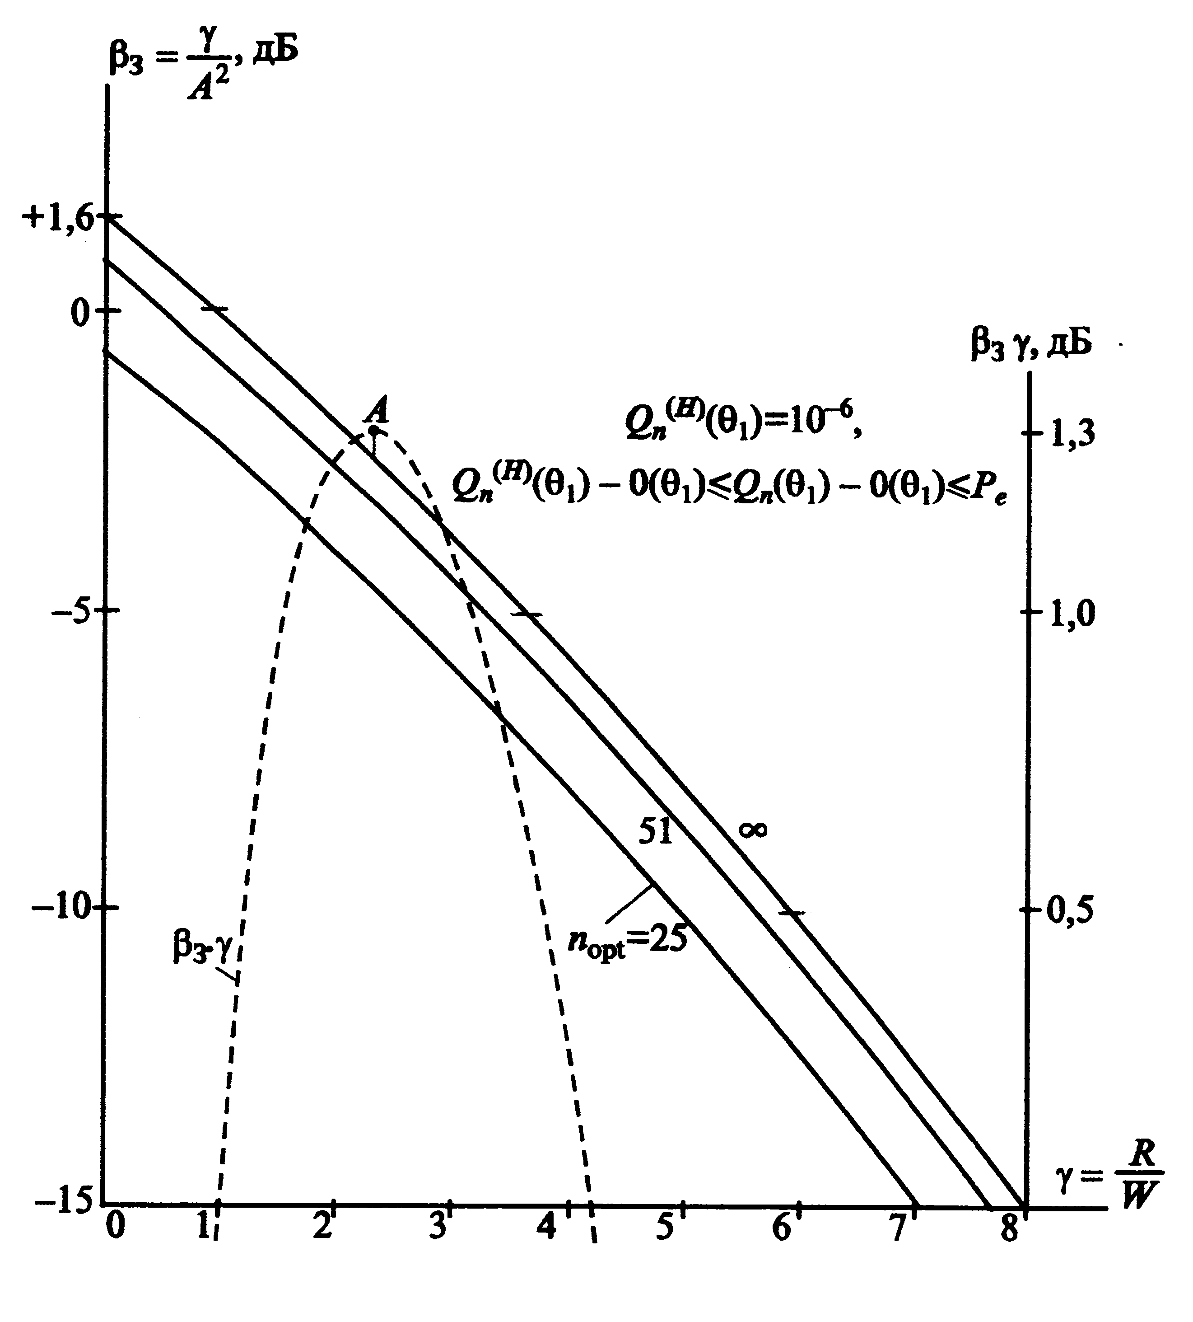
Рис.1. Диаграмма β_{З}γ - эффективности (зависимость β_{З} от γ) для кодов К.Э.Шеннона (n → ∞) и кодов ППСУ (n_{opt.} = 25 и 51), а также графическая зависимость произведения β_{З}γ от γ для кодов К.Э.Шеннона.
Определим теперь пропускную способность непрерывного канала с АБГШ с полной средней мощностью сигнала Р =2Р_{I} = 2Р_{Q}, где Р_{I} и Р_{Q} - ортогональные компоненты двумерного сигнала (символа), средней мощностью шума N = σ² = N₀W в полосе частот W = F_{I} = F_{Q}= F, причём F_{I} и F_{Q} –полосы частот квадратурных каналов демодулятора.
Таким образом, при принятых допущениях полоса частот W = F, где F – информационная полоса, численно равная полосе частот квадратурных каналов, причём АЧХ УПЧ приёмника имеет прямоугольную форму.
Тогда пропускная способность непрерывного канала с АБГШ равна
С = f(W,P,N) ≤ F⋅log₂(1 + 2⋅P_{I} ) = F ⋅log₂(1 + 2⋅ R_{I} ⋅ β). (3)
N₀F F
Отношения β_{I} и β_{Q} в квадратурных каналах совпадают с отношением общего расхода энергии на бит к N₀, т.е. β_{I} = E_{I} = 2E_{I} .= E∑ . = β.
N₀ ⋅k_{I} N₀⋅2k_{I} N₀ ⋅k∑
C учётом последних соотношений из выражения (3) получим соотношение для требуемого отношения β =E_{bit}/N₀ расхода энергии на бит к N₀ в непрерывном гауссовском канале с АБГШ
β ≥ 2^{C/F} – 1 = 2^{2R}_{I}^{/F} - 1 = 2^{4k/n} - 1 , (4)
2⋅R_{I}/F 2⋅R_{I}/F 4k/n
так как для системы с ПК R_{I}/F = 2 k/n , где k и n соответственно число бит и длина блока ПК в квадратурном канале. Полагаем, что одинаковые кодеки ПК размещаются в каждом квадратурном канале I и Q (см. рис. 2).
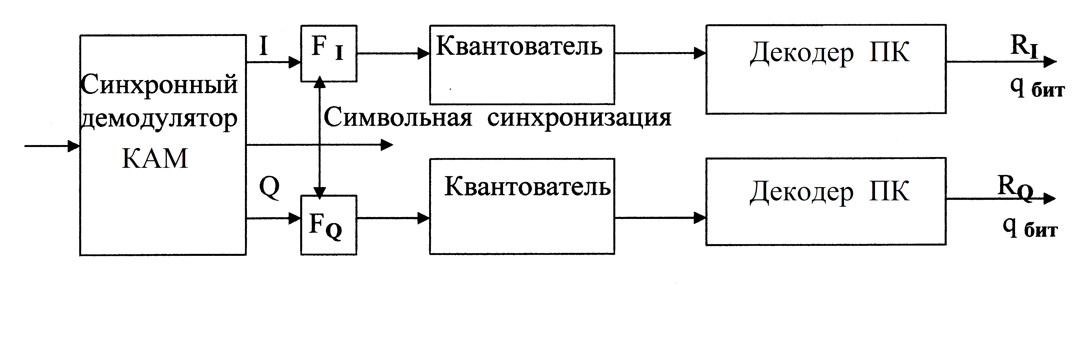
Рис.2. Блок – схема приёмной части.
В [1,2 ] описан класс троичных каскадных кодов (ТКК) с символами {0, +а}, который образуется произведением каскадного корректирующего подкода (КП) с символами {+ a } на двоичный каскадный равновесный подкод (РП) с символами {0, 1}, причём КП передаётся на энергонесущих позициях РП. Внутренние коды в РП и КП принимаются (декодируются) в непрерывном гауссовском канале по максимуму функции правдоподобия.
Возможности ТКК могут быть расширены, если внутренний ТК с символами {0, +a} преобразовать в дискретный источник сигналов с энтропией, приближающейся к дифференциальной энтропии непрерывного гауссовского распределения. Это достигается передачей одного из n_{a} энергонесущих символов с значением ca и с частотой повторения 1/2n_{р}, или - с значением -ca также с частотой повторения 1/2n_{р} . В этом случае рассматриваемые ТКК превращаются в пятеричные помехоустойчивые источники сигналов.
Лучшими двоичными кодами на сегодняшний день являются свёрточные турбокоды с большой глубиной перемежения (256·256) и длинные блоковые коды с малой плотностью проверок на чётность. Оба класса кодов достаточно хороши по помехоустойчивости лишь при многократном декодировании. Параметры лучших
сравниваемых кодов и результаты расчёта их помехоустойчивости при минимальных энергетических затратах (β_{мин.}= β_{Шен.}) приводятся в таблице 1.
Абсолютный критерий сравнения
В [1,2] предлагается более строгий критерий сравнения кодов между собой и с идеальным случайным кодированием, определяющим границу К.Э.Шеннона, чем критерий βγ - эффективности сравнения кодов при одинаковой блоковой вероятности ошибки декодирования Q_{ош}.
При частотной эффективности канала, равной частотной эффективности компонентных кодов двух квадратурных каналов, т.е. при C/F = 2R_{I}/F определяем отношение E_{бит}/N₀, требуемое границей К.Э.Шеннона (4). При приёме в нерерывном канале с АБГШ возможно достижение сколь угодно высокой достоверности при отношении E_{бит}/N₀ ≥ ln2. Для отношения E_{бит}/N₀, требуемого границей К.Э.Шеннона при таком сравнении, рассчитаем вероятность блоковой ошибки декодирования Q_{ош.} реального ПК. Качество реального ПК определится величиной достигнутой вероятности Q_{ош}. Такой критерий сравнения можно назвать абсолютным.
В качестве верхней границы для оценки качества кода примем значение Q_{ош}. = 10⁻⁴, являющееся критерием верной передачи букв текстовых сообщений.
При таком жёстком критерии сравнения помехоустойчивые коды таблицы 1 обеспечивают вероятность ошибки декодирования q_{бит} ≤ 10⁻⁶. Лучшим кодом таблицы 1 является двухкаскадный пятеричный код № 1 (q_{бит}= 7·10⁻¹⁵) с модуляцией КАМ – 25. В свою очередь, лучшие известные двоичные коды, требуя при реализации очень большие блоковые длины и большие задержки на декодирование, способны обеспечить в два раза меньшую частотную эффективность (2,3 бит/(c⋅Гц) с двумерной модуляцией в оптимальном режиме).
Заключение
Граница К.Э. Шеннона, определяющая поведение идеальной системы, является асимптотической. Помехоустойчивые коды, соответствующие этой границе, не найдены, что составляет основную нерешённую проблему помехоустойчивого кодирования. Из анализа границы К.Э.Шеннона следует, что оптимальному обмену между расходом энергии на бит и удельной частотной эффективностью соответствует оптимальное значение относительной скорости передачи r_{opt} = 1,15 (γ _{opt} = 2,3 бит/(c⋅ Гц)). Эти значения недостижимы двоичными кодами.
В докладе показано, что построенные автором троичные каскадные коды и их модифицированные варианты с относительной скоростью передачи r, приближающейся к указанному оптимальному значению и общей блоковой длиной, не превышающей 5400 символов, при совместном применении с двумерной модуляцией КАМ – 9, или КАМ - 25 способны обеспечить достаточно близкое достижение границы К.Э.Шеннона.
Блок- схема обработки (рис.2), предложенная в [3], предполагает применение двумерной модуляции типа КАМ и размещение двух кодеков ПК (в каждой квадратурной ветви). Способ обработки сигналов на основе этой блок-схемы реализует асимптотическое приближение к границе К.Э.Шеннона при минимальных энергетических затратах E_{бит}/N₀= β_{Шен.}.
Литература
1. В.С. Кузнецов. Возможности асимптотического достижения границы К.Э.Шеннона.-Межвузовский сборник научных трудов “Информационные технологии и системы”/Под ред. В.В.Баринова.- М.: МИЭТ, МАИ и МТУСИ, 2009, с.197 – 211.
2. В.С.Кузнецов. Возможности троичных каскадных кодов с двумерной модуляцией.- М.: Естественные и технические науки , 2009, №5, с.278-289.
3. В.С.Кузнецов. Троичные каскадные коды с модуляцией КАМ-9 и их возможности.- М.: Электросвязь, 2009, №3, с.30-33.
4. Ю.Б.Зубарев, Г.В.Овечкин. Помехоустойчивое кодирование в цифровых системах передачи информации.- М.: Электросвязь, 2008, №12, с.58-61.
5. Christian Schlegel. Trellis Coding.- IEEE Press, Piscataway, NJ. 1997, 274p.

Исследования выполнены при поддержке ФЦП «Научные и научно-педагогические кадры инновационной России» на 2009-2013 годы, Государственный контракт № П964 от 27 мая 2010 г.

